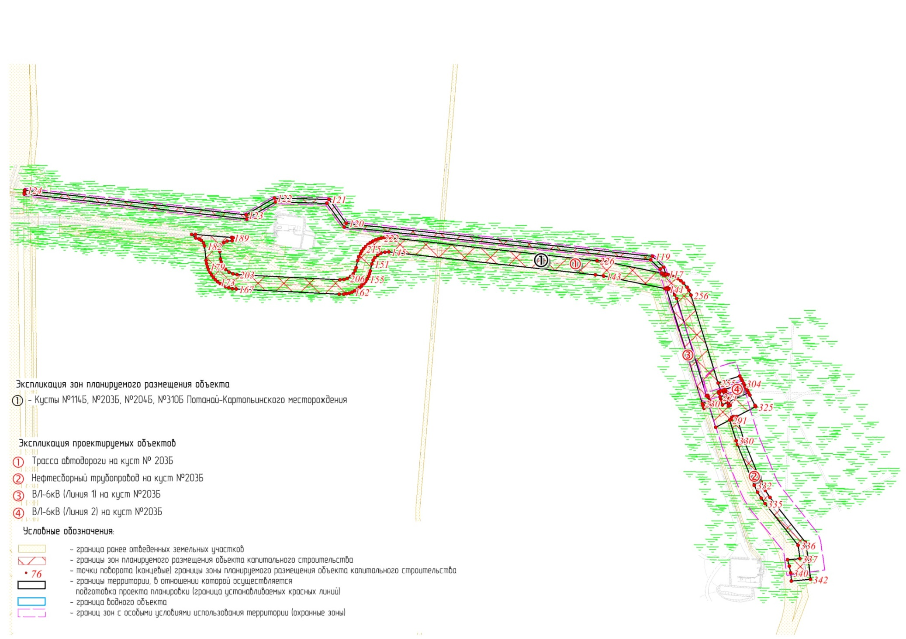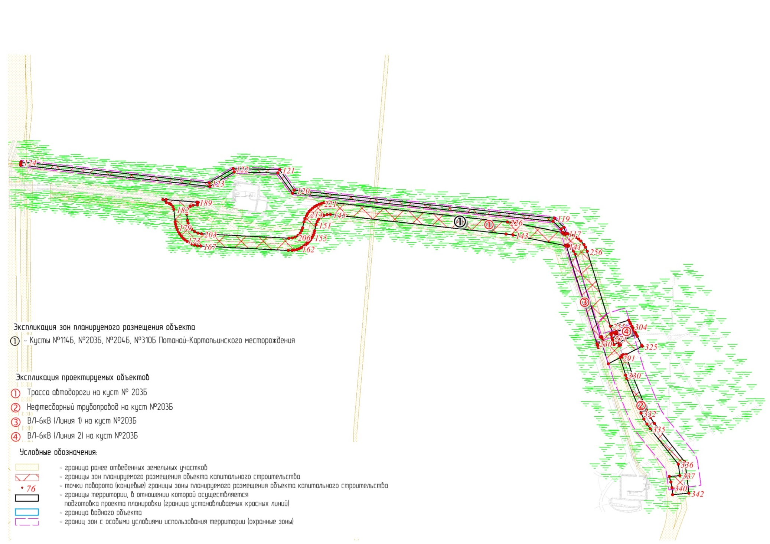
Приложение 13
к приказу Департамента строительства
Ханты-Мансийского
автономного округа – Югры
от 24 января 2019 года № 2-нп

Основная часть проекта планировки территории для размещения объекта капитального строительства (линейного), расположенного на территории двух муниципальных образований Ханты-Мансийского автономного округа – Югры, «Кусты №114Б, №203Б, №204Б, №310Б Потанай-Картопьинского месторождения»
Землепользователь: ООО «ЛУКОЙЛ-Западная Сибирь «ТПП «Урайнефтегаз»
Масштаб 1:8500
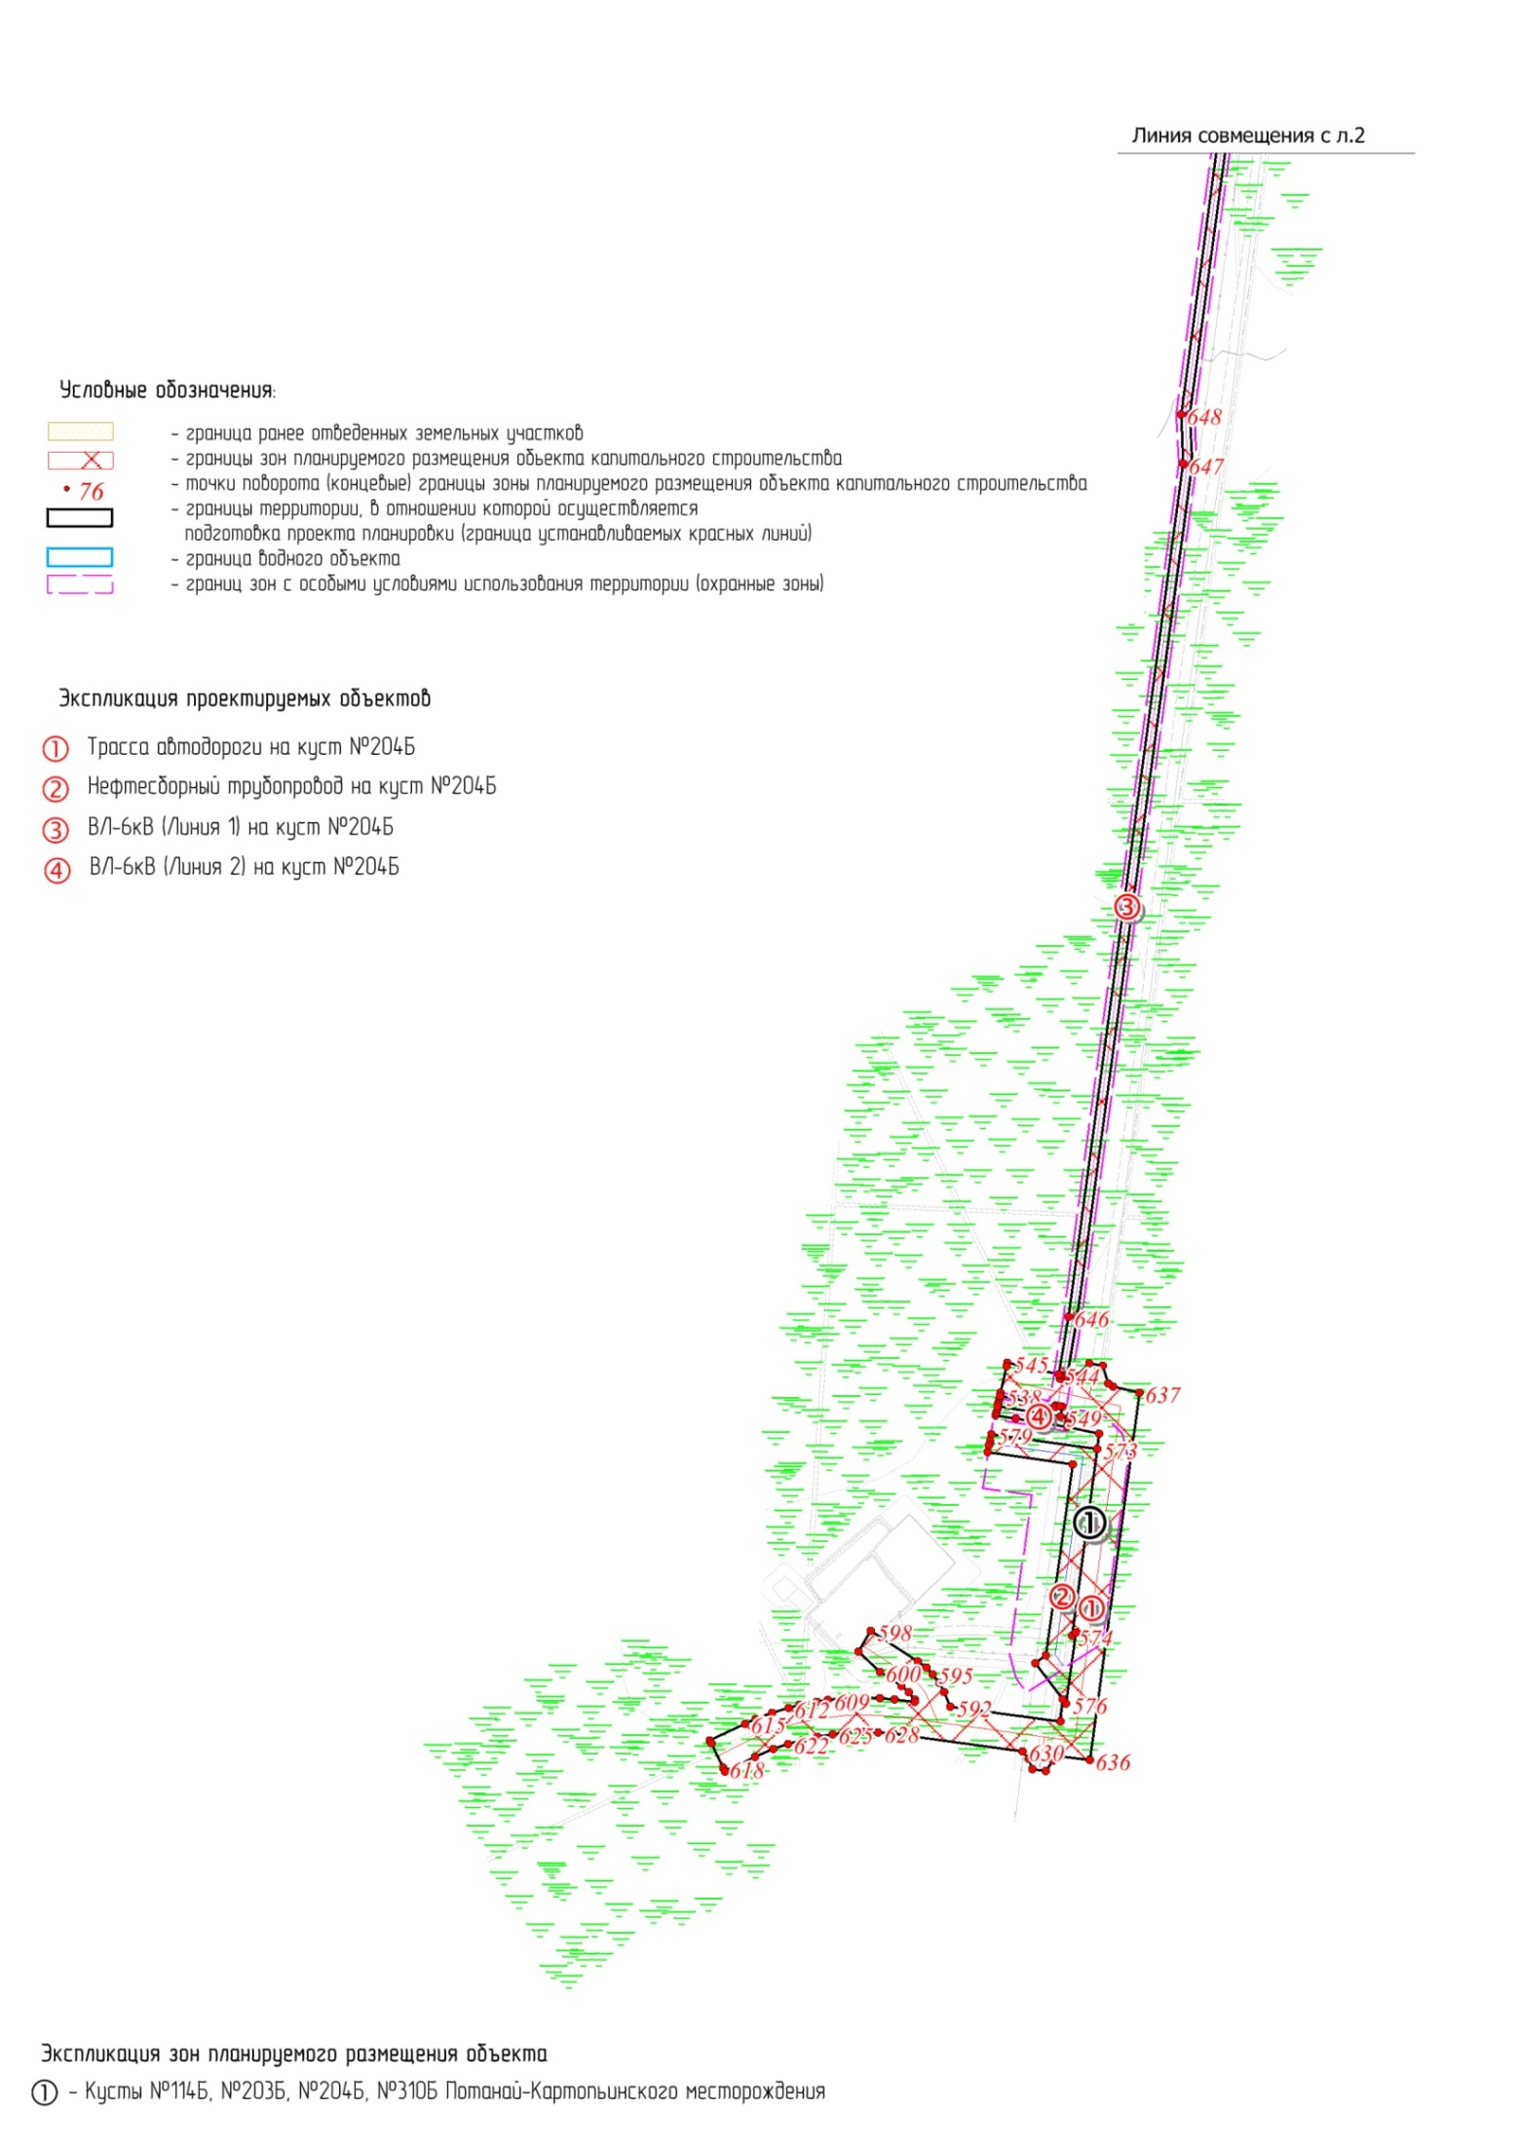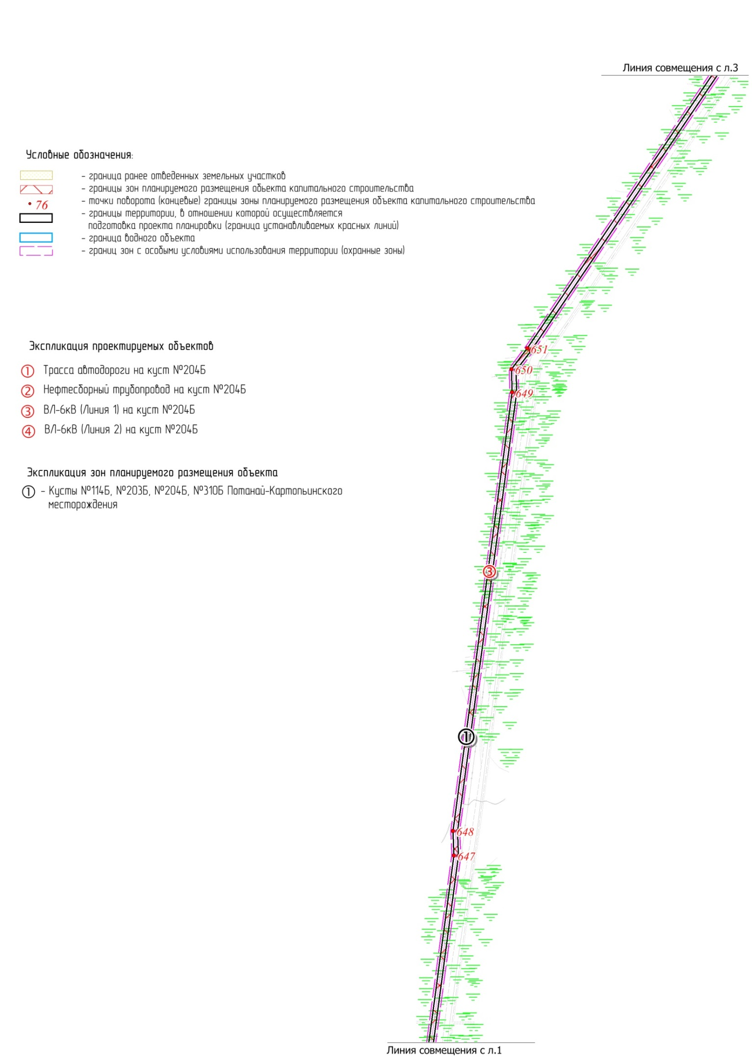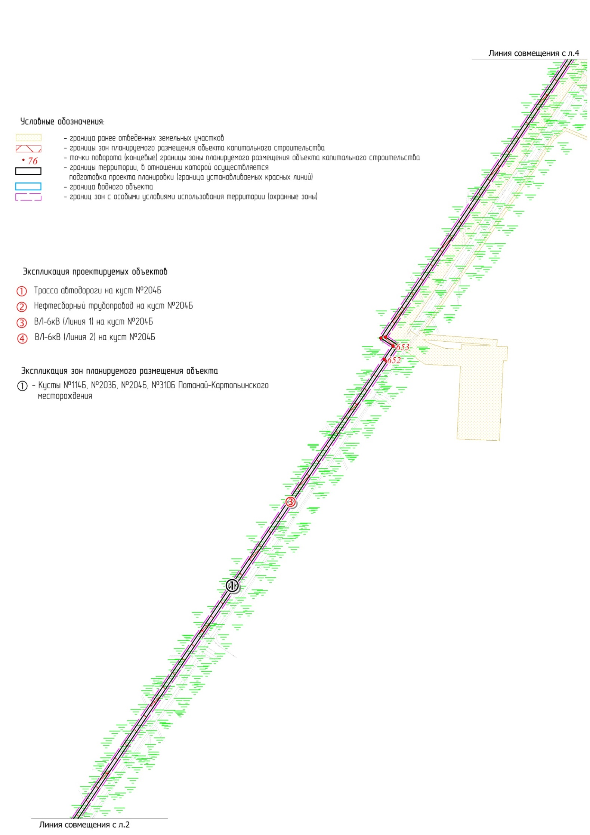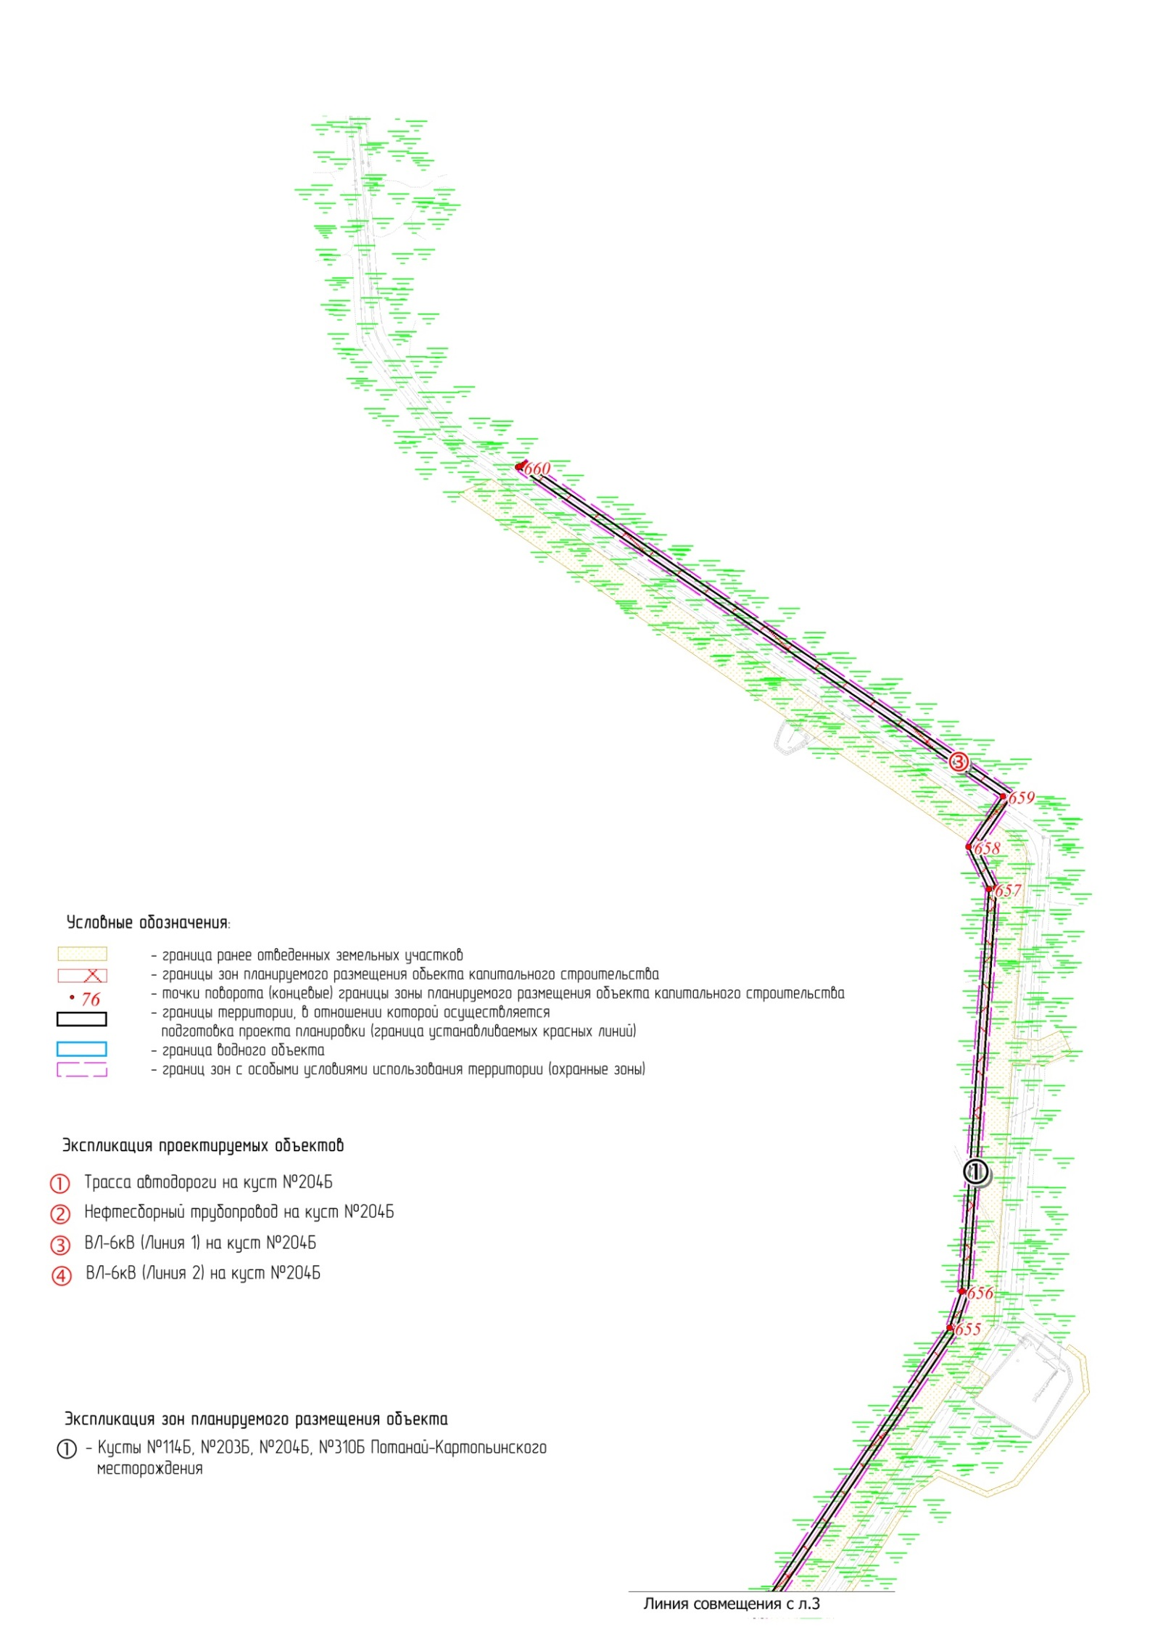
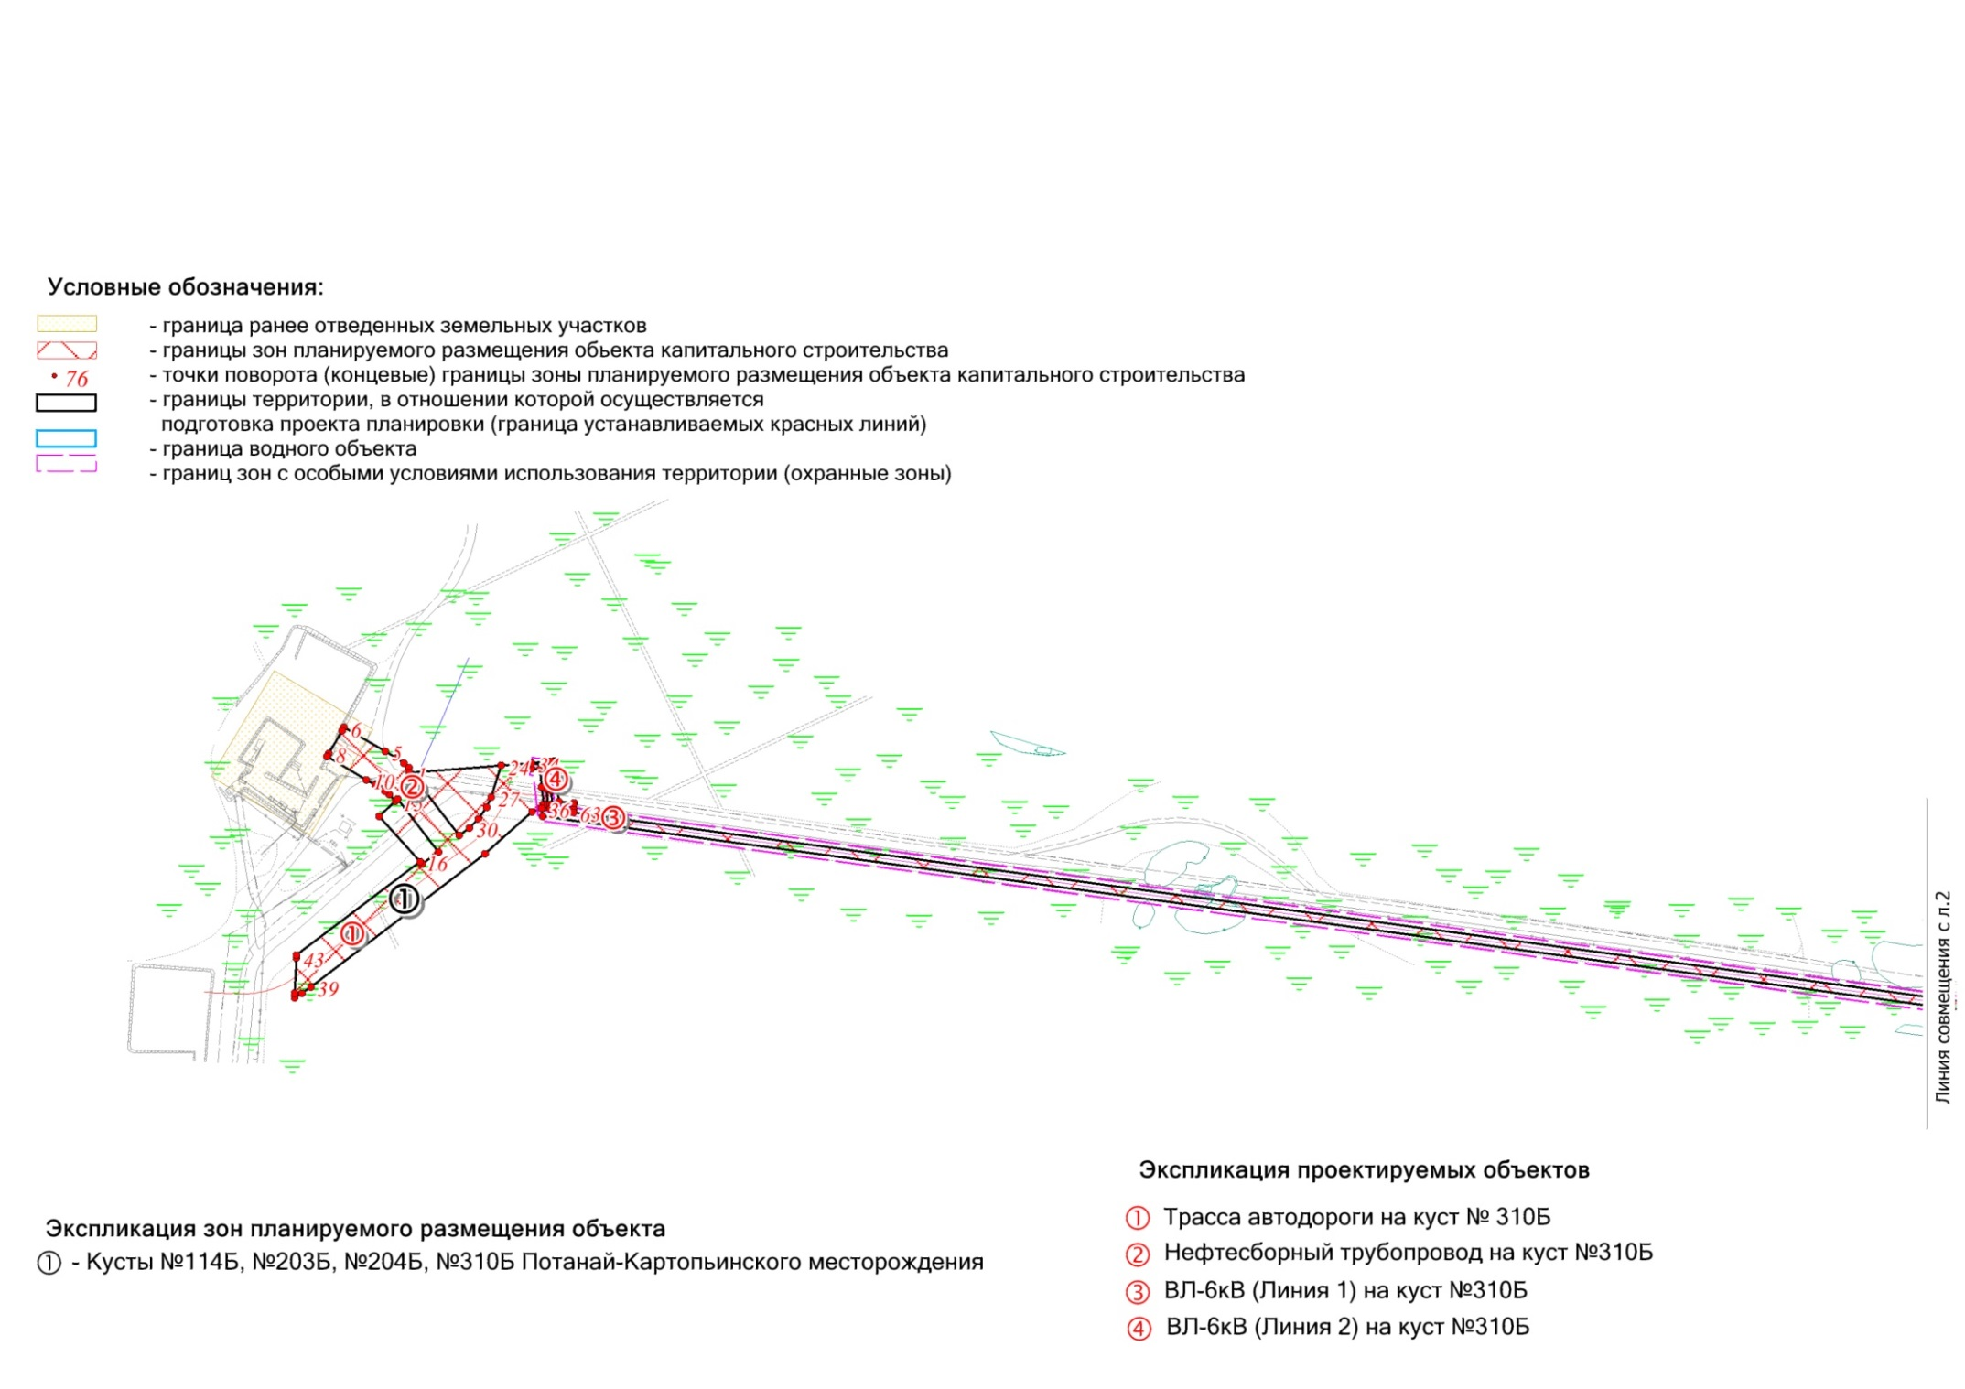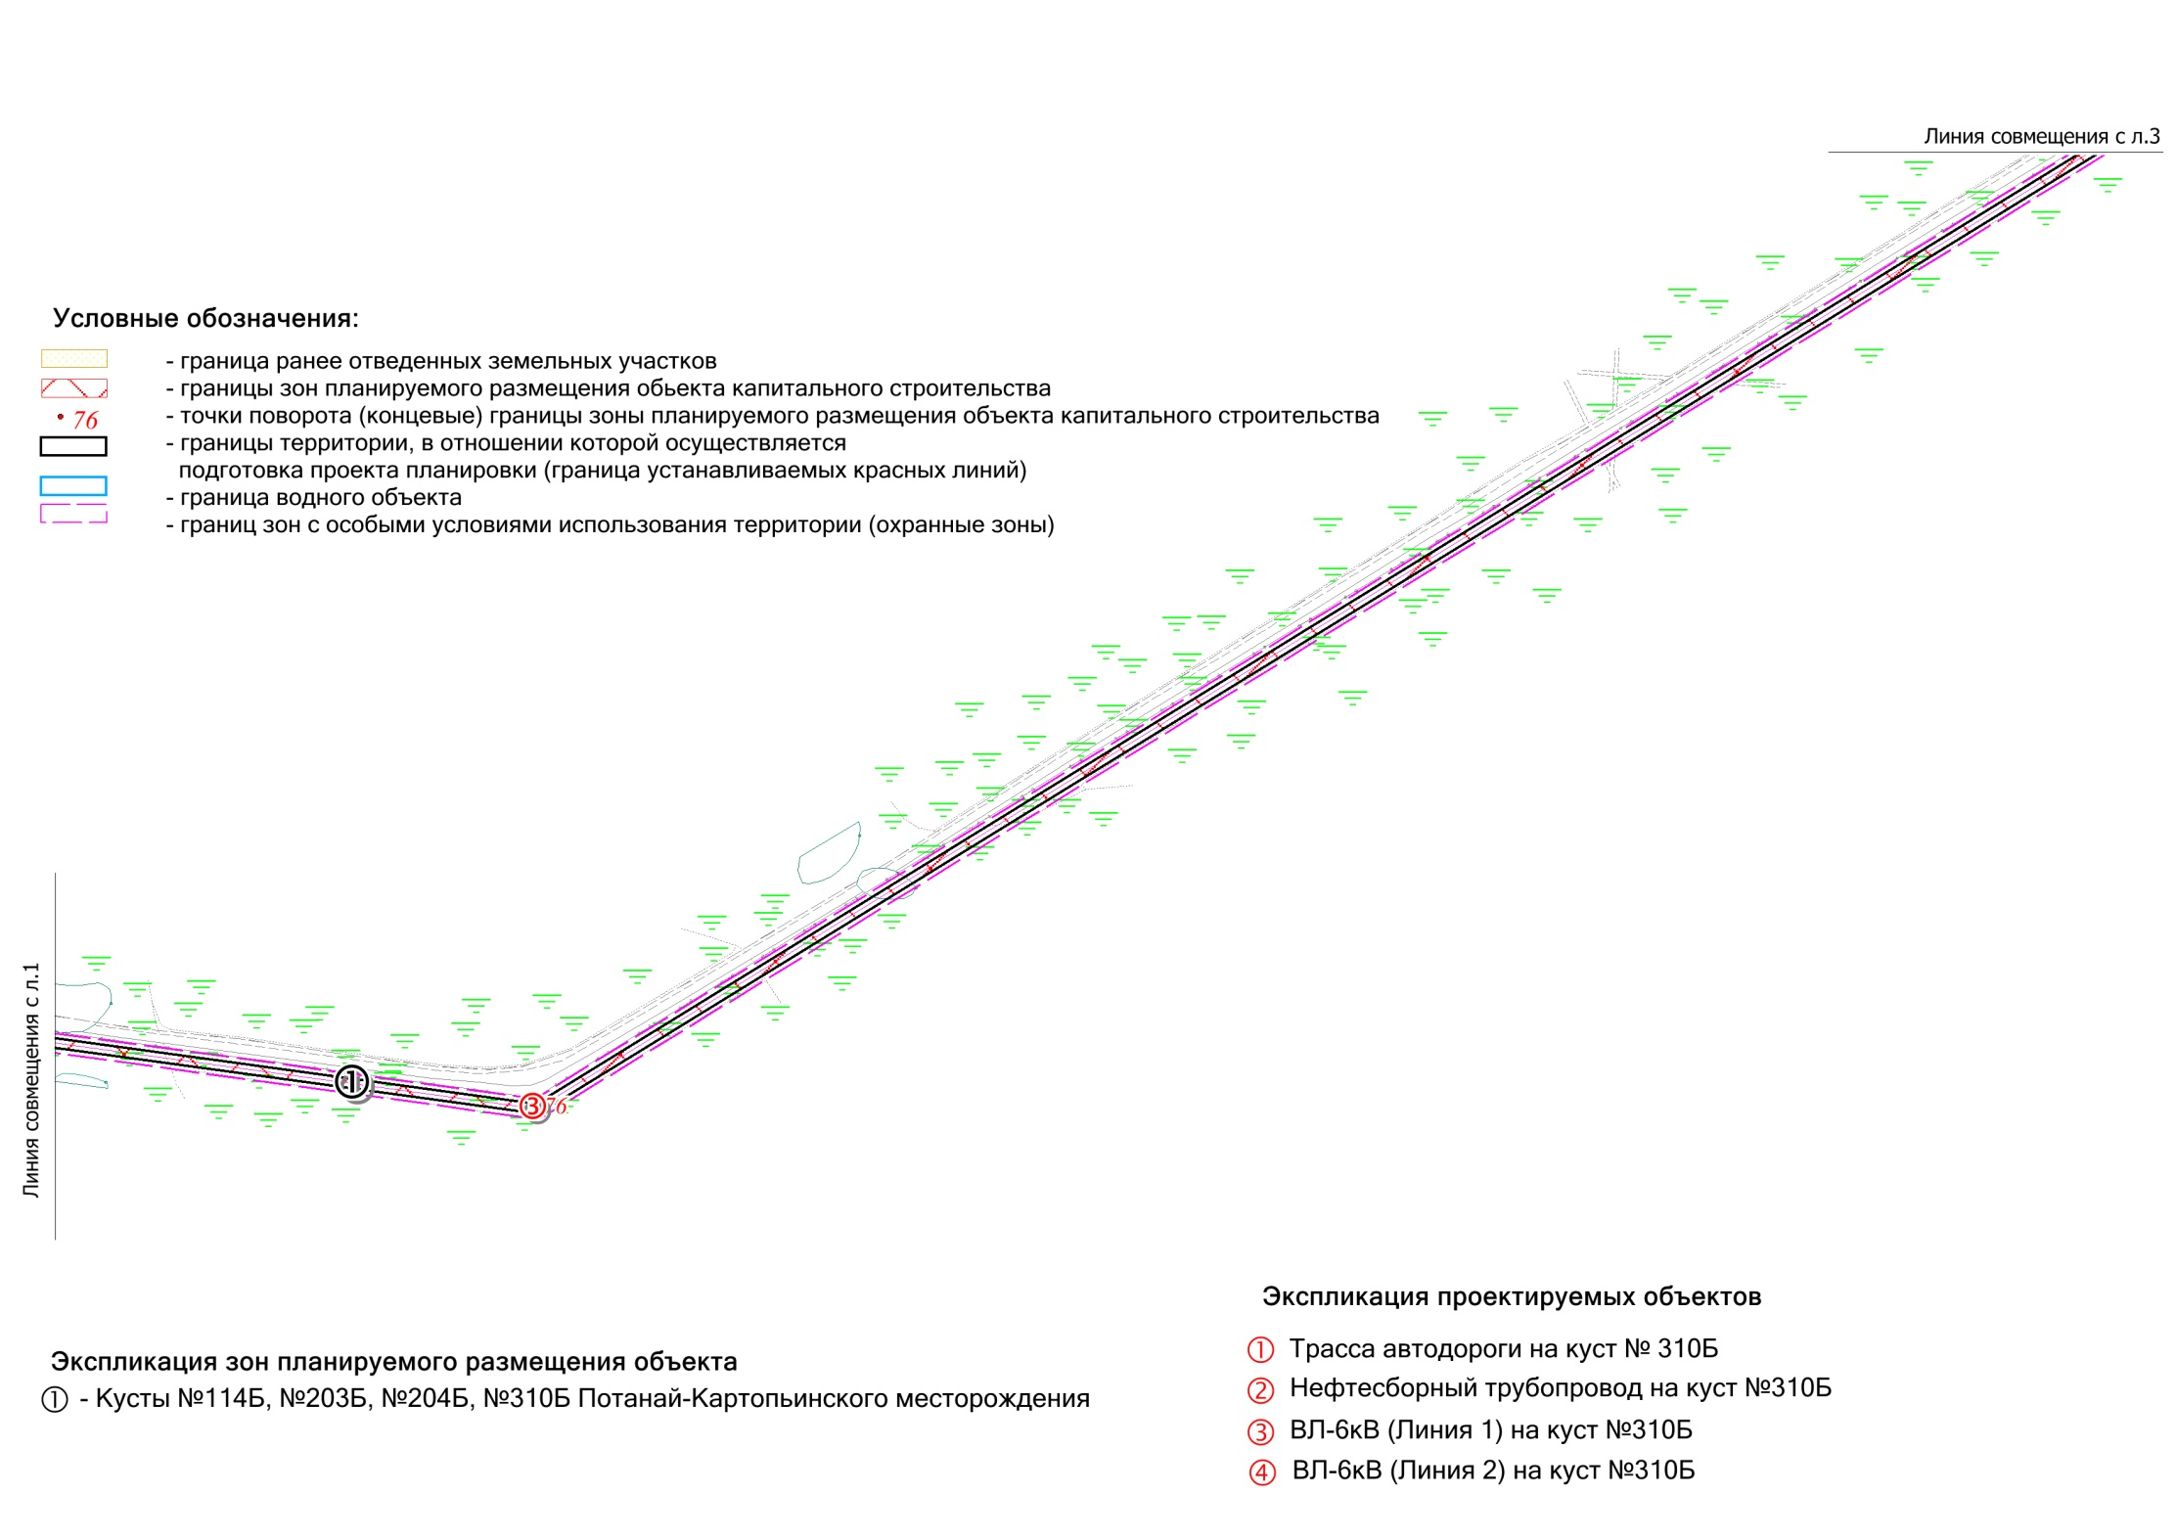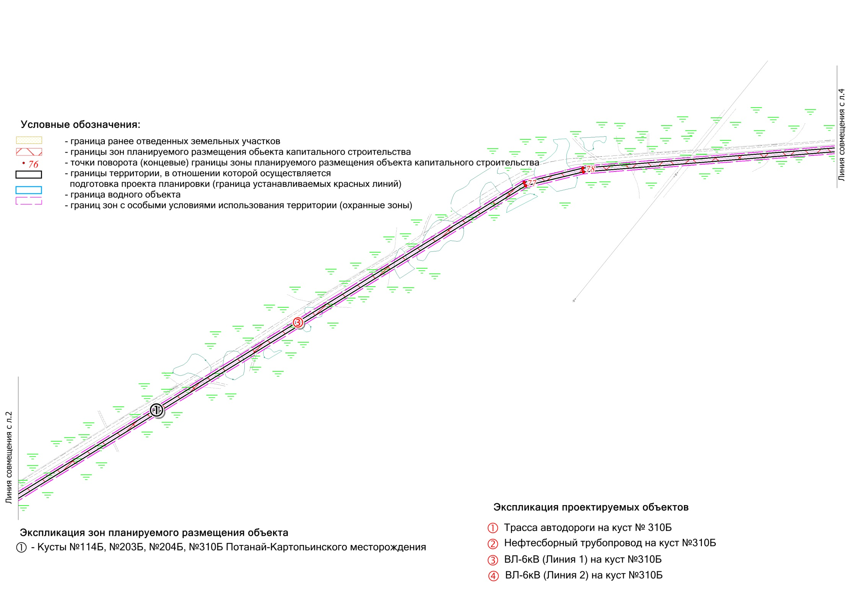
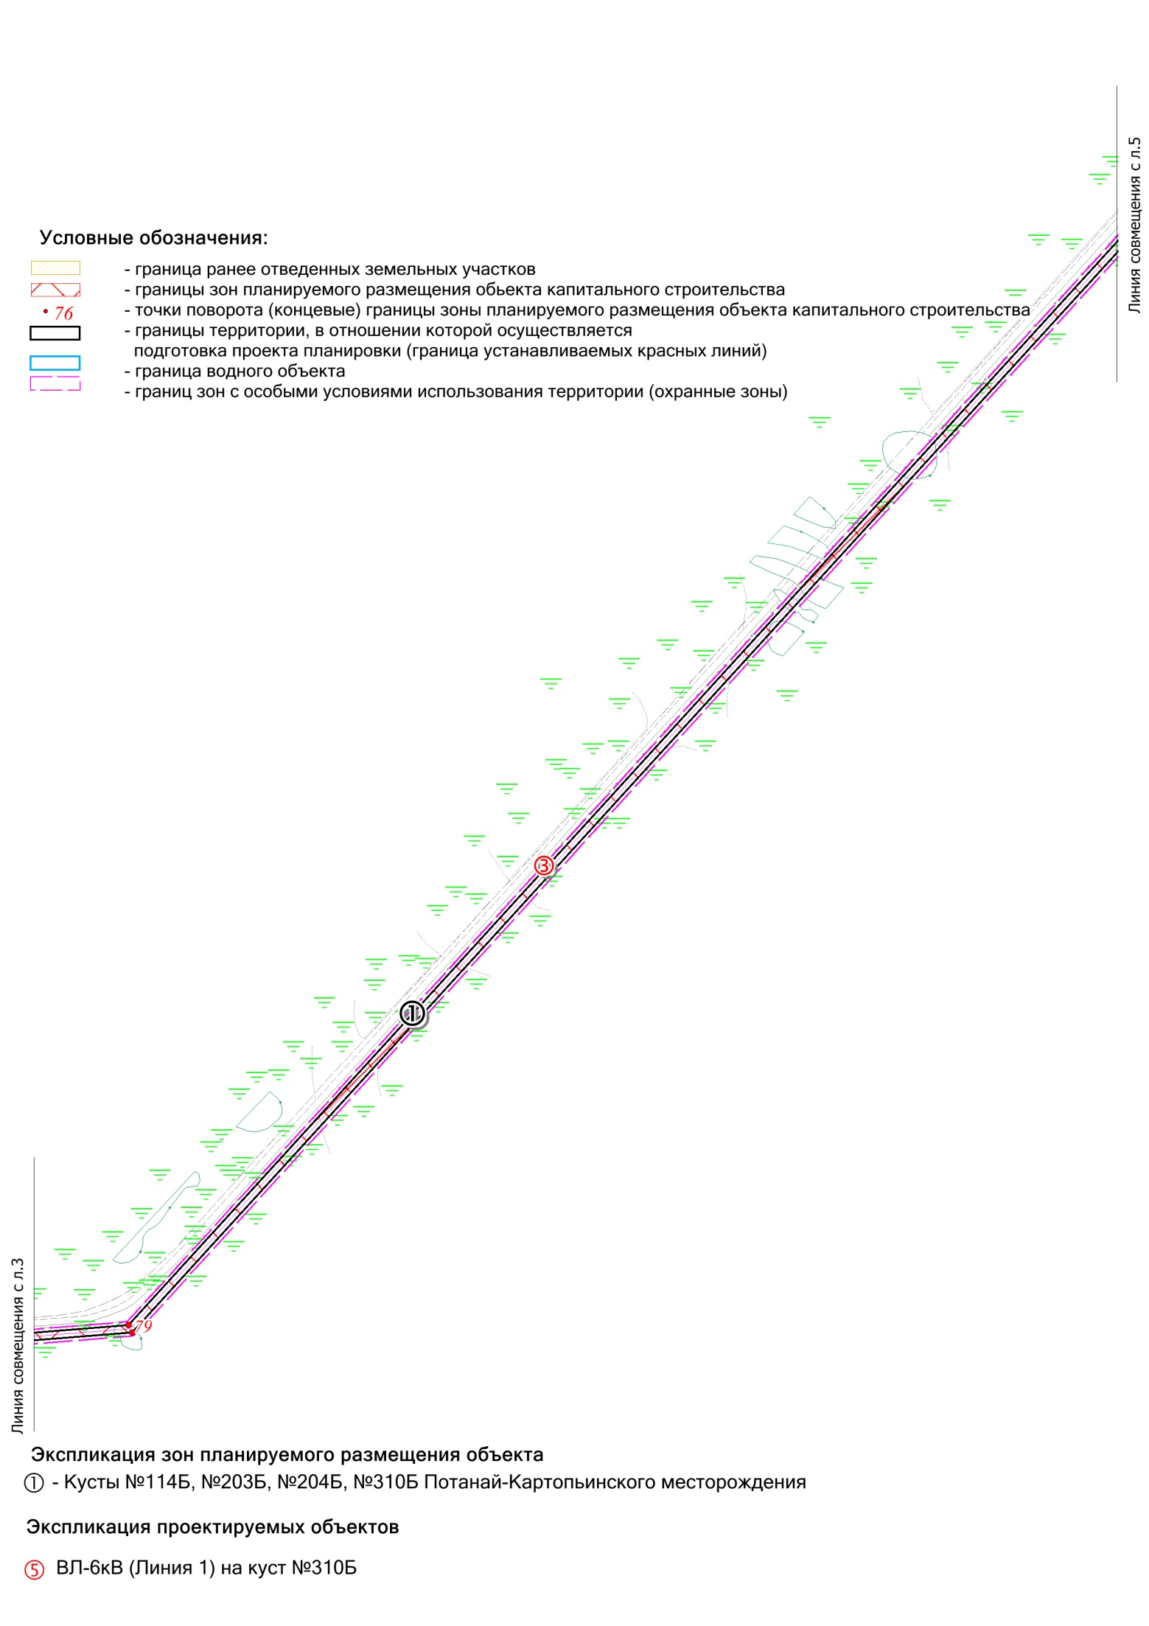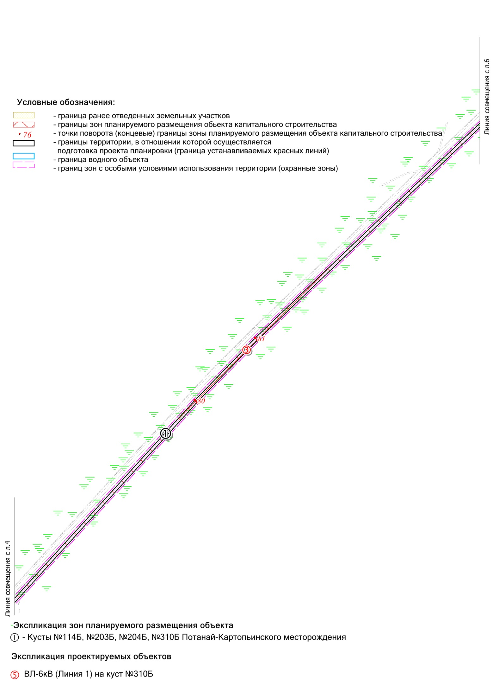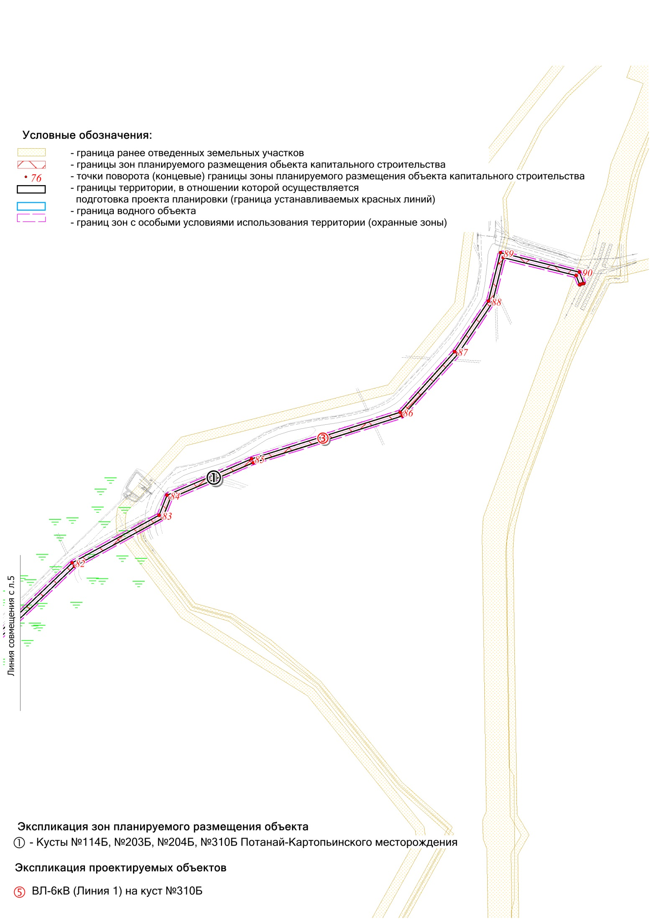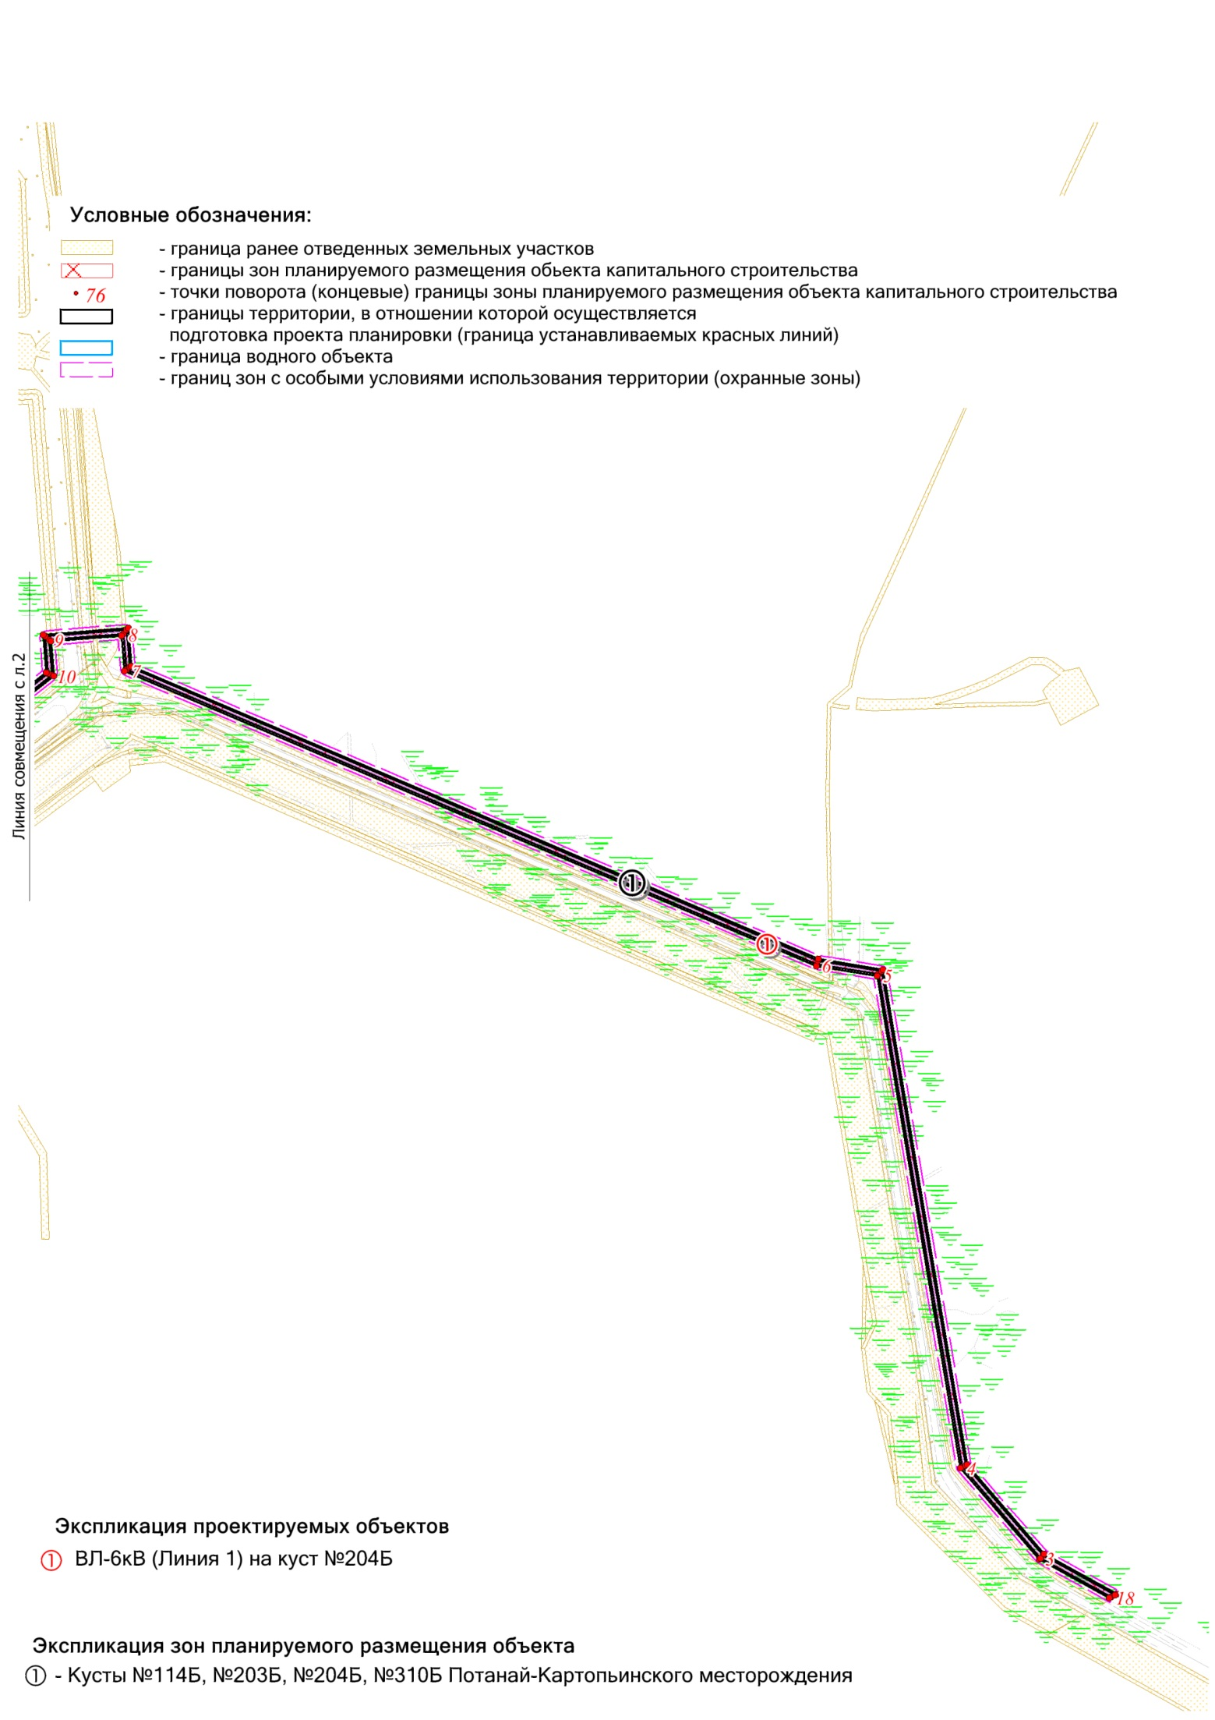
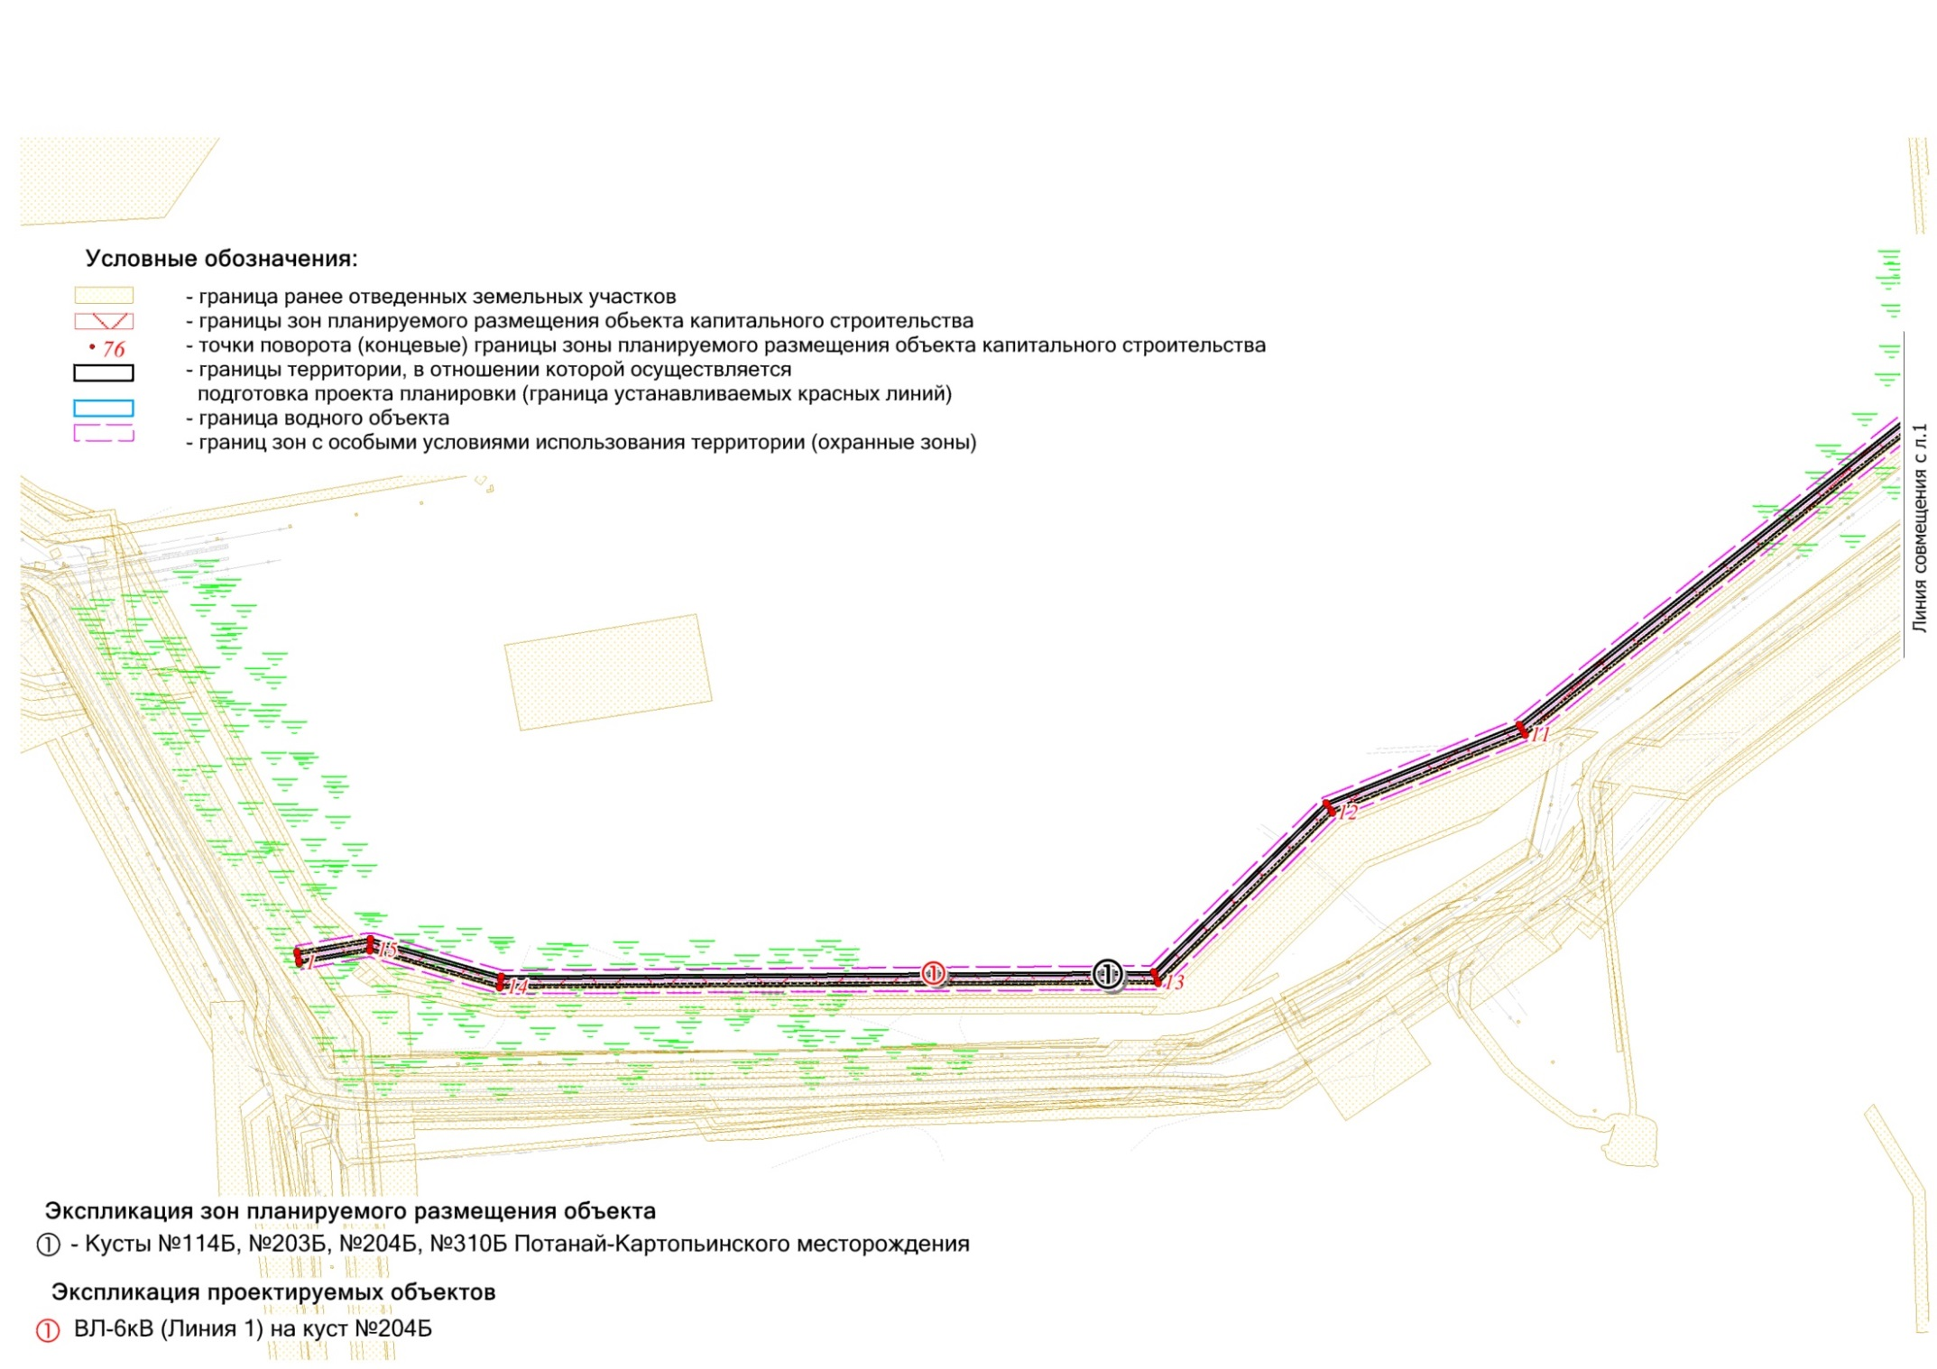
Каталог координат характерных точек устанавливаемых красных линий
№ | Х | Y | № | Х | Y
Кондинский район
1 | 966996.76 | 2464955.66 | 340 | 967355.84 | 2476849.06
2 | 967002.86 | 2464954.88 | 341 | 967334.22 | 2476851.44
3 | 967007.66 | 2464949.14 | 342 | 967338.76 | 2476901.48
4 | 967013.38 | 2464941.02 | 343 | 967395.42 | 2476895.06
5 | 967021.16 | 2464927.80 | 344 | 967436.64 | 2476887.62
6 | 967048.22 | 2464881.32 | 345 | 967554.62 | 2476794.68
7 | 967044.76 | 2464879.32 | 346 | 967572.74 | 2476782.76
8 | 967018.86 | 2464864.20 | 347 | 967595.42 | 2476771.54
9 | 967015.40 | 2464862.18 | 348 | 967702.50 | 2476727.54
10 | 966988.70 | 2464906.40 | 349 | 967766.68 | 2476707.32
11 | 966983.24 | 2464916.52 | 350 | 972976.46 | 2475265.30
12 | 966980.60 | 2464920.68 | 351 | 972967.12 | 2475268.30
13 | 966976.38 | 2464927.36 | 352 | 972960.52 | 2475274.38
14 | 966972.06 | 2464932.30 | 353 | 972955.82 | 2475284.68
15 | 966964.42 | 2464939.40 | 354 | 972955.92 | 2475296.34
16 | 966896.38 | 2464967.22 | 355 | 972999.14 | 2475483.82
17 | 966947.60 | 2464920.82 | 356 | 973002.74 | 2475501.84
18 | 966964.42 | 2464939.40 | 357 | 973005.32 | 2475520.04
19 | 966964.42 | 2464939.40 | 358 | 973006.66 | 2475535.30
20 | 966967.18 | 2464942.36 | 359 | 973007.28 | 2475553.66
21 | 966906.96 | 2464988.20 | 360 | 973006.86 | 2475572.02
22 | 966893.40 | 2464969.88 | 361 | 972971.68 | 2476256.94
23 | 966896.38 | 2464967.22 | 362 | 972736.92 | 2476251.42
24 | 967005.14 | 2465059.76 | 363 | 972716.12 | 2476252.60
25 | 966996.76 | 2464955.66 | 364 | 972699.78 | 2476255.90
26 | 967005.14 | 2465059.76 | 365 | 972684.00 | 2476261.24
27 | 966969.06 | 2465048.34 | 366 | 972669.02 | 2476268.56
28 | 966957.60 | 2465042.96 | 367 | 972655.08 | 2476277.72
29 | 966944.30 | 2465033.62 | 368 | 972642.44 | 2476288.58
30 | 966934.16 | 2465023.34 | 369 | 972631.26 | 2476300.94
31 | 966926.18 | 2465012.10 | 370 | 972086.52 | 2476987.36
32 | 966986.54 | 2464965.22 | 371 | 972086.24 | 2476987.72
33 | 966996.76 | 2464955.66 | 372 | 972085.94 | 2476988.08
34 | 967008.04 | 2465093.48 | 373 | 972085.66 | 2476988.42
35 | 967005.14 | 2465059.76 | 374 | 972085.38 | 2476988.78
36 | 966956.70 | 2465105.34 | 375 | 972085.10 | 2476989.14
37 | 966952.92 | 2465094.36 | 376 | 972084.82 | 2476989.48
38 | 966904.86 | 2465041.12 | 377 | 972084.52 | 2476989.84
39 | 966754.06 | 2464843.38 | 378 | 972084.24 | 2476990.20
40 | 966746.86 | 2464833.22 | 379 | 972083.96 | 2476990.56
41 | 966741.80 | 2464825.28 | 380 | 972083.66 | 2476990.90
42 | 966746.70 | 2464825.50 | 381 | 972083.38 | 2476991.26
43 | 966786.80 | 2464827.28 | 382 | 972083.08 | 2476991.60
44 | 966789.86 | 2464827.44 | 383 | 972082.80 | 2476991.96
45 | 966896.38 | 2464967.22 | 384 | 972082.50 | 2476992.30
46 | 966956.70 | 2465105.34 | 385 | 972082.22 | 2476992.66
47 | 966956.98 | 2465107.84 | 386 | 972081.92 | 2476993.00
48 | 966961.00 | 2465107.42 | 387 | 972081.64 | 2476993.36
49 | 966980.46 | 2465105.44 | 388 | 972081.34 | 2476993.70
50 | 967000.66 | 2465103.38 | 389 | 972081.06 | 2476994.06
51 | 967001.80 | 2465093.48 | 390 | 972080.76 | 2476994.40
52 | 967008.04 | 2465093.48 | 391 | 972080.46 | 2476994.76
53 | 966978.52 | 2465110.68 | 392 | 972080.18 | 2476995.10
54 | 967005.16 | 2465107.94 | 393 | 972079.88 | 2476995.44
55 | 967008.04 | 2465093.48 | 394 | 972079.58 | 2476995.78
56 | 966960.90 | 2465115.00 | 395 | 972079.28 | 2476996.14
57 | 966960.96 | 2465112.46 | 396 | 972078.98 | 2476996.48
58 | 966978.52 | 2465110.68 | 397 | 972078.70 | 2476996.82
59 | 966960.90 | 2465115.00 | 398 | 972078.40 | 2476997.18
60 | 966960.86 | 2465117.50 | 399 | 972078.10 | 2476997.52
61 | 966976.94 | 2465115.86 | 400 | 971935.62 | 2477162.56
62 | 966978.52 | 2465110.68 | 401 | 971935.42 | 2477162.78
63 | 966952.18 | 2465141.08 | 402 | 971935.24 | 2477163.00
64 | 966955.66 | 2465115.50 | 403 | 971935.06 | 2477163.20
65 | 966960.90 | 2465115.00 | 404 | 971934.86 | 2477163.42
66 | 967008.04 | 2465093.48 | 405 | 971934.68 | 2477163.62
67 | 967009.64 | 2465112.52 | 406 | 971934.48 | 2477163.84
68 | 967010.06 | 2465117.46 | 407 | 971934.30 | 2477164.06
69 | 967010.26 | 2465119.96 | 408 | 971934.10 | 2477164.26
70 | 966963.90 | 2465124.72 | 409 | 971933.90 | 2477164.48
71 | 966962.88 | 2465141.74 | 410 | 971933.72 | 2477164.68
72 | 966960.38 | 2465141.58 | 411 | 971933.52 | 2477164.90
73 | 966955.38 | 2465141.28 | 412 | 971933.32 | 2477165.10
74 | 966952.18 | 2465141.08 | 413 | 971933.12 | 2477165.30
75 | 966952.18 | 2465141.08 | 414 | 971932.94 | 2477165.52
76 | 966680.28 | 2467134.92 | 415 | 971932.74 | 2477165.72
77 | 968438.24 | 2469989.58 | 416 | 971932.54 | 2477165.94
78 | 968475.18 | 2470143.22 | 417 | 971932.34 | 2477166.12
79 | 968536.92 | 2470915.80 | 418 | 971932.14 | 2477166.34
80 | 970383.38 | 2472600.96 | 419 | 971931.94 | 2477166.54
81 | 970581.70 | 2472794.18 | 420 | 971931.74 | 2477166.74
82 | 971515.88 | 2473772.92 | 421 | 971931.54 | 2477166.94
83 | 971629.12 | 2473980.98 | 422 | 971931.32 | 2477167.14
84 | 971677.14 | 2474000.04 | 423 | 971931.12 | 2477167.34
85 | 971763.94 | 2474202.16 | 424 | 971930.92 | 2477167.54
86 | 971875.24 | 2474557.20 | 425 | 971930.72 | 2477167.74
87 | 972019.78 | 2474687.32 | 426 | 971930.50 | 2477167.94
88 | 972139.98 | 2474768.26 | 427 | 971930.32 | 2477168.14
89 | 972255.72 | 2474796.70 | 428 | 971930.10 | 2477168.34
90 | 972209.40 | 2474985.10 | 429 | 971929.90 | 2477168.52
91 | 972182.26 | 2474996.10 | 430 | 971878.48 | 2477226.82
92 | 972181.84 | 2474993.16 | 431 | 971868.82 | 2477220.34
93 | 972180.02 | 2474988.52 | 432 | 971843.12 | 2477203.02
94 | 972179.12 | 2474986.20 | 433 | 971839.92 | 2477200.88
95 | 972200.94 | 2474977.68 | 434 | 971906.46 | 2477138.18
96 | 972243.62 | 2474804.02 | 435 | 971906.56 | 2477138.06
97 | 972135.88 | 2474777.54 | 436 | 971906.66 | 2477137.96
98 | 972013.62 | 2474695.20 | 437 | 971906.76 | 2477137.84
99 | 971866.50 | 2474562.80 | 438 | 971906.86 | 2477137.74
100 | 971754.56 | 2474205.64 | 439 | 972049.34 | 2476972.70
101 | 971669.58 | 2474007.80 | 440 | 972049.60 | 2476972.40
102 | 971622.08 | 2473988.92 | 441 | 972049.86 | 2476972.08
103 | 971507.74 | 2473778.86 | 442 | 972050.12 | 2476971.78
104 | 970574.60 | 2472801.22 | 443 | 972050.40 | 2476971.48
105 | 970376.52 | 2472608.24 | 444 | 972050.64 | 2476971.16
106 | 968527.26 | 2470920.52 | 445 | 972050.90 | 2476970.86
107 | 968465.28 | 2470144.82 | 446 | 972051.16 | 2476970.56
108 | 968428.90 | 2469993.46 | 447 | 972051.42 | 2476970.26
109 | 966669.88 | 2467137.10 | 448 | 972051.68 | 2476969.94
110 | 966947.28 | 2465106.32 | 449 | 972051.94 | 2476969.64
111 | 966956.70 | 2465105.34 | 450 | 972052.20 | 2476969.34
112 | 972976.46 | 2475265.30 | 451 | 972052.46 | 2476969.02
113 | 972978.86 | 2475264.54 | 452 | 972052.72 | 2476968.72
114 | 972978.50 | 2475260.40 | 453 | 972052.96 | 2476968.42
115 | 972977.84 | 2475253.92 | 454 | 972053.22 | 2476968.10
116 | 972975.30 | 2475254.20 | 455 | 972053.48 | 2476967.80
117 | 968141.68 | 2476521.94 | 456 | 972053.72 | 2476967.48
118 | 968159.76 | 2476515.88 | 457 | 972053.98 | 2476967.18
119 | 968187.96 | 2476486.68 | 458 | 972054.24 | 2476966.86
120 | 968275.04 | 2475683.84 | 459 | 972054.50 | 2476966.56
121 | 968337.80 | 2475638.32 | 460 | 972054.74 | 2476966.24
122 | 968341.14 | 2475495.94 | 461 | 972055.00 | 2476965.92
123 | 968296.94 | 2475420.90 | 462 | 972055.24 | 2476965.62
124 | 968362.20 | 2474840.58 | 463 | 972055.50 | 2476965.30
125 | 968359.72 | 2474840.30 | 464 | 972055.74 | 2476965.00
126 | 968354.76 | 2474839.74 | 465 | 972056.00 | 2476964.68
127 | 968352.28 | 2474839.46 | 466 | 972056.24 | 2476964.36
128 | 968286.62 | 2475423.10 | 467 | 972056.50 | 2476964.06
129 | 968331.08 | 2475498.56 | 468 | 972056.74 | 2476963.74
130 | 968327.92 | 2475633.14 | 469 | 972601.50 | 2476277.32
131 | 968265.58 | 2475678.36 | 470 | 972612.12 | 2476265.18
132 | 968178.40 | 2476482.20 | 471 | 972619.82 | 2476257.66
133 | 968154.28 | 2476507.16 | 472 | 972628.00 | 2476250.68
134 | 968144.08 | 2476510.34 | 473 | 972636.58 | 2476244.20
135 | 968141.68 | 2476521.94 | 474 | 972645.58 | 2476238.30
136 | 968142.22 | 2476519.12 | 475 | 972654.92 | 2476232.98
137 | 968137.90 | 2476520.56 | 476 | 972664.58 | 2476228.24
138 | 968139.06 | 2476514.80 | 477 | 972674.54 | 2476224.16
139 | 968143.48 | 2476513.34 | 478 | 972684.72 | 2476220.70
140 | 968144.08 | 2476510.34 | 479 | 972695.12 | 2476217.90
141 | 968102.10 | 2476523.56 | 480 | 972705.64 | 2476215.78
142 | 968103.48 | 2476519.12 | 481 | 972716.32 | 2476214.32
143 | 968135.76 | 2476359.06 | 482 | 972727.04 | 2476213.54
144 | 968139.08 | 2476337.20 | 483 | 972737.80 | 2476213.44
145 | 968199.46 | 2475795.48 | 484 | 972895.40 | 2476217.14
146 | 968199.32 | 2475785.22 | 485 | 972910.38 | 2476214.66
147 | 968196.22 | 2475774.42 | 486 | 972923.42 | 2476206.94
148 | 968191.58 | 2475766.40 | 487 | 972930.48 | 2476199.02
149 | 968184.46 | 2475759.02 | 488 | 972935.30 | 2476188.96
150 | 968177.58 | 2475754.52 | 489 | 972937.30 | 2476178.28
151 | 968167.94 | 2475750.98 | 490 | 972968.92 | 2475570.04
152 | 968149.64 | 2475746.76 | 491 | 972969.14 | 2475545.78
153 | 968142.34 | 2475744.72 | 492 | 972967.84 | 2475526.94
154 | 968135.26 | 2475741.96 | 493 | 972965.30 | 2475508.22
155 | 968128.48 | 2475738.54 | 494 | 972962.12 | 2475492.36
156 | 968122.06 | 2475734.48 | 495 | 972916.18 | 2475293.02
157 | 968116.06 | 2475729.84 | 496 | 972912.98 | 2475285.16
158 | 968110.54 | 2475724.62 | 497 | 972907.72 | 2475278.90
159 | 968105.54 | 2475718.90 | 498 | 972901.02 | 2475274.72
160 | 968101.10 | 2475712.72 | 499 | 972892.22 | 2475272.54
161 | 968097.30 | 2475706.18 | 500 | 972887.68 | 2475264.08
162 | 968094.12 | 2475699.28 | 501 | 972975.30 | 2475254.20
163 | 968091.64 | 2475692.10 | 502 | 971849.32 | 2477336.42
164 | 968089.84 | 2475684.72 | 503 | 971821.44 | 2477314.38
165 | 968088.78 | 2475677.20 | 504 | 971849.32 | 2477336.42
166 | 968088.52 | 2475665.82 | 505 | 971851.36 | 2477333.74
167 | 968102.18 | 2475395.70 | 506 | 971854.56 | 2477329.90
168 | 968103.14 | 2475385.56 | 507 | 971856.16 | 2477327.98
169 | 968105.52 | 2475375.50 | 508 | 971827.92 | 2477304.52
170 | 968108.46 | 2475367.86 | 509 | 971826.56 | 2477306.58
171 | 968111.94 | 2475360.44 | 510 | 971823.66 | 2477311.04
172 | 968116.14 | 2475353.40 | 511 | 971821.44 | 2477314.38
173 | 968121.02 | 2475346.82 | 512 | 972976.46 | 2475265.30
174 | 968126.50 | 2475340.74 | 513 | 972981.56 | 2475315.26
175 | 968132.56 | 2475335.20 | 514 | 973047.60 | 2475485.48
176 | 968139.12 | 2475330.30 | 515 | 973025.30 | 2476316.50
177 | 968146.12 | 2475326.06 | 516 | 972732.02 | 2476308.08
178 | 968153.52 | 2475322.52 | 517 | 972639.70 | 2476355.60
179 | 968161.22 | 2475319.72 | 518 | 972528.16 | 2476508.64
180 | 968169.14 | 2475317.68 | 519 | 971853.54 | 2477339.70
181 | 968177.26 | 2475316.44 | 520 | 971849.32 | 2477336.42
182 | 968215.06 | 2475312.36 | 521 | 972975.30 | 2475254.20
183 | 968223.26 | 2475309.36 | 522 | 972973.70 | 2475237.74
184 | 968230.26 | 2475303.48 | 523 | 972976.18 | 2475237.48
185 | 968233.80 | 2475297.98 | 524 | 972981.14 | 2475236.98
186 | 968236.32 | 2475289.28 | 525 | 972983.64 | 2475236.72
187 | 968245.68 | 2475278.16 | 526 | 972991.36 | 2475312.90
188 | 968245.42 | 2475288.64 | 527 | 973057.64 | 2475483.74
189 | 968237.34 | 2475382.92 | 528 | 973035.02 | 2476326.78
190 | 968237.10 | 2475387.46 | 529 | 972734.30 | 2476318.16
191 | 968228.80 | 2475384.66 | 530 | 972646.38 | 2476363.40
192 | 968228.10 | 2475371.80 | 531 | 972536.10 | 2476514.74
193 | 968224.18 | 2475363.18 | 532 | 971855.18 | 2477353.54
194 | 968218.20 | 2475357.10 | 533 | 971822.50 | 2477328.56
195 | 968209.78 | 2475353.04 | 534 | 971815.82 | 2477323.08
196 | 968201.32 | 2475352.08 | 535 | 971817.24 | 2477320.90
197 | 968181.24 | 2475354.20 | 536 | 971819.88 | 2477316.86
198 | 968172.46 | 2475356.02 | 537 | 971821.44 | 2477314.38
199 | 968162.26 | 2475360.60 | 538 | 969450.54 | 2479106.98
200 | 968153.46 | 2475367.52 | 539 | 969446.38 | 2479106.04
201 | 968146.58 | 2475376.36 | 540 | 969441.40 | 2479104.94
202 | 968142.06 | 2475386.60 | 541 | 969439.00 | 2479104.38
203 | 968140.14 | 2475397.62 | 542 | 969425.48 | 2479124.56
204 | 968126.46 | 2475667.74 | 543 | 969425.48 | 2479124.54
205 | 968127.14 | 2475677.54 | 544 | 969474.06 | 2479171.52
206 | 968130.16 | 2475686.90 | 545 | 969486.72 | 2479115.12
207 | 968135.30 | 2475695.30 | 546 | 969482.68 | 2479114.20
208 | 968142.28 | 2475702.20 | 547 | 969453.54 | 2479107.66
209 | 968150.04 | 2475706.86 | 548 | 969450.54 | 2479106.98
210 | 968158.18 | 2475709.76 | 549 | 969427.64 | 2479173.78
211 | 968176.50 | 2475713.98 | 550 | 969439.00 | 2479104.38
212 | 968186.56 | 2475716.68 | 551 | 969450.54 | 2479106.98
213 | 968195.04 | 2475720.78 | 552 | 969438.10 | 2479167.96
214 | 968201.88 | 2475724.78 | 553 | 969439.94 | 2479168.28
215 | 968208.30 | 2475729.44 | 554 | 969438.86 | 2479173.16
216 | 968214.20 | 2475734.72 | 555 | 969438.30 | 2479175.66
217 | 968219.56 | 2475740.56 | 556 | 969427.64 | 2479173.78
218 | 968224.30 | 2475746.90 | 557 | 969471.82 | 2479181.32
219 | 968228.38 | 2475753.68 | 558 | 969472.36 | 2479178.82
220 | 968231.76 | 2475760.86 | 559 | 969468.42 | 2479178.14
221 | 968234.42 | 2475768.32 | 560 | 969469.52 | 2479173.26
222 | 968236.30 | 2475776.02 | 561 | 969473.52 | 2479173.94
223 | 968237.40 | 2475783.86 | 562 | 969474.06 | 2479171.52
224 | 968237.72 | 2475791.78 | 563 | 969416.16 | 2479181.64
225 | 968237.22 | 2475799.68 | 564 | 969429.10 | 2479102.16
226 | 968176.84 | 2476341.40 | 565 | 969431.64 | 2479102.74
227 | 968175.04 | 2476354.82 | 566 | 969436.50 | 2479103.82
228 | 968173.08 | 2476366.24 | 567 | 969439.00 | 2479104.38
229 | 968144.08 | 2476510.34 | 568 | 969427.64 | 2479173.78
230 | 967801.02 | 2476617.66 | 569 | 969426.02 | 2479183.26
231 | 968102.10 | 2476523.56 | 570 | 969423.56 | 2479182.86
232 | 967808.06 | 2476635.84 | 571 | 969418.36 | 2479182.02
233 | 967801.02 | 2476617.66 | 572 | 969416.16 | 2479181.64
234 | 967808.06 | 2476635.84 | 573 | 969391.20 | 2479214.46
235 | 967817.62 | 2476632.96 | 574 | 969184.80 | 2479186.42
236 | 967822.40 | 2476631.54 | 575 | 969188.10 | 2479190.88
237 | 967821.36 | 2476628.36 | 576 | 969109.80 | 2479180.24
238 | 968076.82 | 2476550.66 | 577 | 969114.36 | 2479176.80
239 | 968086.60 | 2476544.86 | 578 | 969391.20 | 2479214.46
240 | 968093.74 | 2476538.16 | 579 | 969407.76 | 2479097.36
241 | 968102.72 | 2476532.18 | 580 | 969400.42 | 2479095.72
242 | 968105.66 | 2476525.88 | 581 | 969395.50 | 2479094.60
243 | 968100.50 | 2476527.50 | 582 | 969388.16 | 2479092.96
244 | 968102.10 | 2476523.56 | 583 | 969374.88 | 2479187.38
245 | 967793.44 | 2476636.06 | 584 | 969163.18 | 2479157.58
246 | 967788.48 | 2476622.46 | 585 | 969154.68 | 2479146.32
247 | 967790.82 | 2476621.56 | 586 | 969114.36 | 2479176.80
248 | 967795.48 | 2476619.78 | 587 | 969416.16 | 2479181.64
249 | 967801.02 | 2476617.66 | 588 | 969408.78 | 2479216.80
250 | 967793.44 | 2476636.06 | 589 | 969391.20 | 2479214.46
251 | 967796.04 | 2476635.28 | 590 | 969114.36 | 2479176.80
252 | 967797.46 | 2476639.02 | 591 | 969090.08 | 2479173.52
253 | 967802.34 | 2476637.56 | 592 | 969106.30 | 2479052.08
254 | 967808.06 | 2476635.84 | 593 | 969122.58 | 2479045.22
255 | 967855.30 | 2476658.78 | 594 | 969132.82 | 2479039.78
256 | 968085.90 | 2476587.82 | 595 | 969142.64 | 2479032.28
257 | 968098.56 | 2476582.50 | 596 | 969149.60 | 2479025.32
258 | 968106.90 | 2476577.46 | 597 | 969156.56 | 2479016.20
259 | 968117.60 | 2476568.30 | 598 | 969190.38 | 2478964.20
260 | 968123.90 | 2476561.36 | 599 | 969167.24 | 2478950.20
261 | 968129.42 | 2476553.76 | 600 | 969144.84 | 2478973.86
262 | 968134.04 | 2476545.60 | 601 | 969129.18 | 2478997.90
263 | 968137.62 | 2476537.38 | 602 | 969122.38 | 2479006.12
264 | 968140.38 | 2476528.48 | 603 | 969114.20 | 2479012.34
265 | 968141.68 | 2476521.94 | 604 | 969111.76 | 2479012.90
266 | 967833.82 | 2476665.44 | 605 | 969114.62 | 2478990.26
267 | 967855.30 | 2476658.78 | 606 | 969115.90 | 2478974.18
268 | 967833.82 | 2476665.44 | 607 | 969116.34 | 2478955.02
269 | 967831.96 | 2476659.98 | 608 | 969115.66 | 2478935.88
270 | 967827.16 | 2476661.42 | 609 | 969113.80 | 2478916.80
271 | 967818.44 | 2476664.04 | 610 | 969111.94 | 2478904.16
272 | 967824.00 | 2476676.36 | 611 | 969108.18 | 2478885.36
273 | 967818.44 | 2476664.04 | 612 | 969105.06 | 2478872.98
274 | 967825.48 | 2476681.16 | 613 | 969099.46 | 2478854.66
275 | 967832.96 | 2476678.82 | 614 | 969092.76 | 2478836.70
276 | 967831.36 | 2476674.08 | 615 | 969087.70 | 2478824.96
277 | 967824.00 | 2476676.36 | 616 | 969069.08 | 2478785.92
278 | 967803.88 | 2476682.68 | 617 | 969065.46 | 2478787.66
279 | 967797.62 | 2476670.28 | 618 | 969038.42 | 2478800.66
280 | 967808.16 | 2476667.12 | 619 | 969034.86 | 2478802.54
281 | 967813.02 | 2476665.66 | 620 | 969050.76 | 2478835.62
282 | 967818.44 | 2476664.04 | 621 | 969059.66 | 2478856.28
283 | 967803.88 | 2476682.68 | 622 | 969065.24 | 2478872.20
284 | 967813.02 | 2476679.80 | 623 | 969069.86 | 2478888.44
285 | 967817.82 | 2476678.26 | 624 | 969073.48 | 2478904.92
286 | 967824.00 | 2476676.36 | 625 | 969076.12 | 2478921.60
287 | 967805.70 | 2476687.38 | 626 | 969077.74 | 2478938.40
288 | 967814.82 | 2476684.46 | 627 | 969078.36 | 2478955.28
289 | 967819.62 | 2476683.00 | 628 | 969077.96 | 2478972.14
290 | 967825.48 | 2476681.16 | 629 | 969076.54 | 2478988.96
291 | 967757.48 | 2476689.22 | 630 | 969057.28 | 2479132.16
292 | 967738.56 | 2476652.54 | 631 | 969048.72 | 2479138.86
293 | 967793.44 | 2476636.06 | 632 | 969037.54 | 2479142.74
294 | 967803.88 | 2476682.68 | 633 | 969035.56 | 2479157.54
295 | 967794.00 | 2476685.78 | 634 | 969046.50 | 2479165.92
296 | 967796.36 | 2476690.36 | 635 | 969051.68 | 2479174.46
297 | 967805.70 | 2476687.38 | 636 | 969047.38 | 2479206.06
298 | 967766.68 | 2476707.32 | 637 | 969453.96 | 2479261.28
299 | 967763.22 | 2476700.66 | 638 | 969460.74 | 2479232.00
300 | 967767.28 | 2476699.40 | 639 | 969464.08 | 2479226.86
301 | 967764.86 | 2476694.74 | 640 | 969483.68 | 2479220.38
302 | 967760.94 | 2476695.96 | 641 | 969486.18 | 2479205.44
303 | 967757.48 | 2476689.22 | 642 | 969471.94 | 2479191.46
304 | 967854.04 | 2476725.82 | 643 | 969470.84 | 2479185.86
305 | 967837.78 | 2476677.34 | 644 | 969471.82 | 2479181.32
306 | 967836.20 | 2476672.60 | 645 | 969474.06 | 2479171.52
307 | 967833.82 | 2476665.44 | 646 | 969538.14 | 2479182.42
308 | 967854.04 | 2476725.82 | 647 | 970481.88 | 2479309.34
309 | 967861.68 | 2476721.88 | 648 | 970536.36 | 2479307.06
310 | 967866.36 | 2476719.24 | 649 | 971516.38 | 2479438.84
311 | 967873.00 | 2476715.90 | 650 | 971568.28 | 2479437.62
312 | 967855.30 | 2476658.78 | 651 | 971614.54 | 2479472.64
313 | 967844.52 | 2476730.72 | 652 | 973372.52 | 2480661.86
314 | 967825.48 | 2476681.16 | 653 | 973409.86 | 2480686.94
315 | 967844.52 | 2476730.72 | 654 | 973433.36 | 2480651.98
316 | 967849.50 | 2476728.16 | 655 | 974240.08 | 2481193.80
317 | 967854.04 | 2476725.82 | 656 | 974293.06 | 2481211.28
318 | 967829.06 | 2476738.72 | 657 | 974880.50 | 2481251.72
319 | 967805.70 | 2476687.38 | 658 | 974942.20 | 2481221.80
320 | 967829.06 | 2476738.72 | 659 | 975016.02 | 2481271.94
321 | 967834.46 | 2476735.92 | 660 | 975497.10 | 2480563.58
322 | 967838.94 | 2476733.60 | 661 | 975498.30 | 2480566.28
323 | 967844.52 | 2476730.72 | 662 | 975500.70 | 2480571.66
324 | 967766.68 | 2476707.32 | 663 | 975501.88 | 2480574.34
325 | 967792.80 | 2476757.46 | 664 | 975018.68 | 2481285.82
326 | 967796.32 | 2476755.62 | 665 | 974941.36 | 2481233.32
327 | 967823.02 | 2476741.84 | 666 | 974882.48 | 2481261.88
328 | 967829.06 | 2476738.72 | 667 | 974291.12 | 2481221.18
329 | 967757.48 | 2476689.22 | 668 | 974235.64 | 2481202.86
330 | 967703.66 | 2476706.00 | 669 | 973436.08 | 2480665.86
331 | 967693.24 | 2476709.64 | 670 | 973412.58 | 2480700.80
332 | 967585.96 | 2476753.84 | 671 | 973366.94 | 2480670.14
333 | 967567.96 | 2476762.52 | 672 | 971608.72 | 2479480.78
334 | 967552.50 | 2476771.76 | 673 | 971565.04 | 2479447.70
335 | 967537.92 | 2476782.28 | 674 | 971515.82 | 2479448.86
336 | 967428.46 | 2476868.62 | 675 | 970535.90 | 2479317.08
337 | 967393.46 | 2476873.66 | 676 | 970481.42 | 2479319.36
338 | 967390.46 | 2476840.66 | 677 | 969536.64 | 2479192.30
339 | 967373.32 | 2476845.56 | 678 | 969471.82 | 2479181.32
Советский район
1 | 989335.50 | 1800192.00 | 36 | 988585.30 | 1802941.32
2 | 989340.44 | 1800191.12 | 37 | 988709.32 | 1802834.28
3 | 988581.36 | 1802938.12 | 38 | 989392.48 | 1802718.28
4 | 988707.10 | 1802829.58 | 39 | 989406.68 | 1802630.24
5 | 989388.12 | 1802713.96 | 40 | 989812.02 | 1801678.24
6 | 989401.84 | 1802628.82 | 41 | 989864.00 | 1801674.10
7 | 989808.62 | 1801673.48 | 42 | 989855.02 | 1801561.36
8 | 989858.60 | 1801669.50 | 43 | 989803.68 | 1801565.44
9 | 989850.42 | 1801566.74 | 44 | 989532.34 | 1801222.68
10 | 989801.42 | 1801570.64 | 45 | 989466.54 | 1801059.70
11 | 989527.98 | 1801225.20 | 46 | 989323.78 | 1800914.10
12 | 989462.28 | 1801062.48 | 47 | 989320.04 | 1800362.68
13 | 989318.78 | 1800916.16 | 48 | 989351.42 | 1800252.50
14 | 989315.02 | 1800362.00 | 49 | 989340.44 | 1800191.12
15 | 989346.28 | 1800252.24 | 50 | 988530.20 | 1803041.04
16 | 989335.50 | 1800192.00 | 51 | 988527.34 | 1803035.90
17 | 988581.36 | 1802938.12 | 52 | 988581.36 | 1802938.12
18 | 988527.32 | 1803035.90 | 53 | 989340.44 | 1800191.12
19 | 988525.88 | 1803033.32 | 54 | 989342.90 | 1800190.68
20 | 988579.38 | 1802936.50 | 55 | 989354.00 | 1800252.62
21 | 988705.98 | 1802827.24 | 56 | 989322.54 | 1800363.02
22 | 989385.94 | 1802711.78 | 57 | 989326.28 | 1800913.08
23 | 989399.42 | 1802628.12 | 58 | 989468.70 | 1801058.28
24 | 989806.90 | 1801671.12 | 59 | 989534.54 | 1801221.40
25 | 989855.92 | 1801667.20 | 60 | 989804.82 | 1801562.84
26 | 989848.14 | 1801569.44 | 61 | 989857.32 | 1801558.68
27 | 989800.28 | 1801573.24 | 62 | 989866.68 | 1801676.40
28 | 989525.78 | 1801226.48 | 63 | 989813.74 | 1801680.60
29 | 989460.16 | 1801063.88 | 64 | 989409.10 | 1802630.94
30 | 989316.30 | 1800917.20 | 65 | 989394.68 | 1802720.44
31 | 989312.52 | 1800361.66 | 66 | 988710.42 | 1802836.62
32 | 989343.72 | 1800252.10 | 67 | 988587.28 | 1802942.92
33 | 989333.04 | 1800192.44 | 68 | 988531.64 | 1803043.62
34 | 989335.50 | 1800192.00 | 69 | 988530.20 | 1803041.04
35 | 988530.20 | 1803041.04

Приложение 14
к приказу Департамента строительства
Ханты-Мансийского
автономного округа – Югры
от 24 января 2019 года № 2-нп

Положение о размещении объекта капитального строительства (линейного), расположенного на территории двух муниципальных образований Ханты-Мансийского автономного округа – Югры, «Кусты №114Б, №203Б, №204Б, №310Б Потанай-Картопьинского месторождения»
Наименование, основные характеристики (категория, протяженность, проектная мощность, пропускная способность, грузонапряженность, интенсивность движения) и назначение планируемых для размещения линейных объектов

Проектом предусмотрено обустройство кустов скважин №114Б, №203Б, №204Б, №310Б Потанай-Картопьинского месторождения. Проектируемый объект функционально предназначены для механизированной добычи и транспорта продукции добывающих скважин (нефтеводогазовой смеси) в существующую систему нефтесбора.
- линейные объекты:
- нефтегазосборный трубопровод, функционально предназначен для транспортировки нефти по существующей системе нефтегазосбора;
- автодорога, функционально предназначена для обеспечения безопасного движения автомобильных и других транспортных средств к кусту скважин;
- линии электропередачи, функционально предназначены для передачи электроэнергии потребителям.
Проектом предусматривается строительство следующих линейных объектов:
- нефтегазосборный трубопровод;
- автомобильная дорога;
- линии электропередачи.

Таблица 1
Перечень проектируемых промысловых трубопроводов
Трасса трубопровода | Диаметр  и толщина стенки, мм | Длина трубопровода, м | Категория трубопровода | Категория участка |  |  | Принятая категория трубопровода
 |  |  |  | I | II | III
Нефтегазосборный трубопровод К-114Б – т. вр. К-114Б | 114х5,0 | 129,72 | III | - | 129,72 | - | II
Нефтегазосборный трубопровод К-203Б – т. вр. К-203Б | 114х5,0 | 148,08 | III | - | 148,08 | - | II
Нефтегазосборный трубопровод К-204Б – т. вр. К-204Б | 114х5,0 | 211,54 | III | - | 211,54 | - | II
Нефтегазосборный трубопровод К-310Б – т. вр. К-310Б | 114х5,0 | 144,45 | III | - | 144,45 | - | II

Таблица 2
Перечень промысловых автомобильных дорог
Наименование | Ед. изм. | Кол-во
Автомобильная дорога на куст скважин №114Б | км | 2,592
Автомобильная дорога на куст скважин №203Б | км | 1,836
Автомобильная дорога на куст скважин №204Б | км | 0,137
Автомобильная дорога на куст №204 | км | 0,120
Автомобильная дорога на площадку ППТН | км | 0,881
Автомобильная дорога на куст скважин №310Б | км | 0,079
Автомобильная дорога на куст скважин №310 | км | 0,191
Автомобильная дорога на площадку ППТН | км | 0,429

Таблица 3
Перечень проектируемых линий электропередач
Наименование объекта | Длина, км
Протяженность ВЛ-6кВ к кусту скважин №114Б (1-я цепь) | 2,945
Протяженность ВЛ-6кВ к кусту скважин №114Б (2-я цепь) | 0,175
Протяженность ВЛ-6кВ к кусту скважин №203Б (1-я цепь) | 2,265
Протяженность ВЛ-6кВ к кусту скважин №203Б (2-я цепь) | 0,196
Протяженность ВЛ-6кВ к кусту скважин №204Б (1-я цепь) | 11,047
Протяженность ВЛ-6кВ к кусту скважин №204Б (2-я цепь) | 0,155
Протяженность ВЛ-6кВ к кусту скважин №310Б (1-я цепь) | 12,224
Протяженность ВЛ-6кВ к кусту скважин №310Б (2-я цепь) | 0,435

Таблица 4
Сведения о начальном и конечном пунктах линейных объектов
Наименование проектируемого линейного объекта | Начальная точка | Конечная точка
Нефтегазосборный трубопровод К-114Б – т. вр. К-114Б | К-114Б | т.вр. К-114Б
Нефтегазосборный трубопровод К-203Б – т. вр. К-203Б | К-203Б | т. вр. К-203Б
Нефтегазосборный трубопровод К-204Б – т. вр. К-204Б | К-204Б | т. вр. К-204Б
Нефтегазосборный трубопровод К-310Б – т. вр. К-310Б | К-310Б | т. вр. К-310Б
ВЛ-6кВ (1-я цепь) Куст №114Б | от ВЛ 6 кВ ф.5 на куст №225 | куст №114Б
ВЛ-6кВ (2-я цепь) Куст №114Б | от ВЛ 6 кВ на куст №114 | куст №114Б
ВЛ-6кВ (1-я цепь) Куст №203Б | от ВЛ 6 кВ ф.5 на куст №225 | куст №203Б
ВЛ-6кВ (2-я цепь) Куст №203Б | от ВЛ 6 кВ ф.13 | куст №203Б
ВЛ-6кВ (1-я цепь) Куст №204Б | ВЛ 6 кВ ф.5 в районе ПС «Потанай» | куст №204Б
ВЛ-6кВ (2-я цепь) Куст №204Б | от ВЛ 6 кВ ф.№16 на куст №204 | куст №204Б
ВЛ-6кВ (1-я цепь) Куст №310Б | от ВЛ 6 кВ ф.5 на куст №225 | куст №310Б
ВЛ-6кВ (2-я цепь) Куст №310Б | от ВЛ 6 кВ на куст №310 | куст №310Б
Автодорога на Куст №114Б | ПК 0+00 от бровки сущ. автодороги | ПК25+92
Автодорога на Куст №203Б | ПК 0+00 от бровки сущ. автодороги | ПК18+36
Автодорога на №204Б | ПК 0+00 | ПК1+37
Автодорога на №204 | ПК 0+00 от ПК5+26,77 на ППТН куста 204Б | ПК1+20
Автодорога на ППТН (куста №204Б) | ПК 0+00 соответствует ПК0 на куст №204Б | ПК8+81
Автодорога на №310Б | ПК 0+00 соответствует ПК0 на ППТН куста №310Б | ПК0+79
Автодорога на №310 | ПК 0+00 от ПК0+92,49 на ППТН куста 310Б | ПК1+91
Автодорога на ППТН (куста №310) | ПК 0+00 соответствует ПК0 на куст №310Б | ПК4+29

Перечень субъектов Российской Федерации, перечень муниципальных районов, городских округов в составе субъектов Российской Федерации, перечень поселений, населенных пунктов, внутригородских территорий городов федерального значения, на территориях которых устанавливаются зоны планируемого размещения объектов
Проектируемый объект «Кусты №114Б, №203Б, №204Б, №310Б Потанай-Картопьинского месторождения» располагаются в границах Потанай-Картопьинского месторождения, на территории Кондинского и Советского районов Ханты-Мансийского автономного округа – Югры.

Перечень координат характерных точек границ зон планируемого размещения линейных объектов

№ | Х | Y | № | Х | Y
Кондинский район
1 | 966996.76 | 2464955.66 | 340 | 967355.84 | 2476849.06
2 | 967002.86 | 2464954.88 | 341 | 967334.22 | 2476851.44
3 | 967007.66 | 2464949.14 | 342 | 967338.76 | 2476901.48
4 | 967013.38 | 2464941.02 | 343 | 967395.42 | 2476895.06
5 | 967021.16 | 2464927.80 | 344 | 967436.64 | 2476887.62
6 | 967048.22 | 2464881.32 | 345 | 967554.62 | 2476794.68
7 | 967044.76 | 2464879.32 | 346 | 967572.74 | 2476782.76
8 | 967018.86 | 2464864.20 | 347 | 967595.42 | 2476771.54
9 | 967015.40 | 2464862.18 | 348 | 967702.50 | 2476727.54
10 | 966988.70 | 2464906.40 | 349 | 967766.68 | 2476707.32
11 | 966983.24 | 2464916.52 | 350 | 972976.46 | 2475265.30
12 | 966980.60 | 2464920.68 | 351 | 972967.12 | 2475268.30
13 | 966976.38 | 2464927.36 | 352 | 972960.52 | 2475274.38
14 | 966972.06 | 2464932.30 | 353 | 972955.82 | 2475284.68
15 | 966964.42 | 2464939.40 | 354 | 972955.92 | 2475296.34
16 | 966896.38 | 2464967.22 | 355 | 972999.14 | 2475483.82
17 | 966947.60 | 2464920.82 | 356 | 973002.74 | 2475501.84
18 | 966964.42 | 2464939.40 | 357 | 973005.32 | 2475520.04
19 | 966964.42 | 2464939.40 | 358 | 973006.66 | 2475535.30
20 | 966967.18 | 2464942.36 | 359 | 973007.28 | 2475553.66
21 | 966906.96 | 2464988.20 | 360 | 973006.86 | 2475572.02
22 | 966893.40 | 2464969.88 | 361 | 972971.68 | 2476256.94
23 | 966896.38 | 2464967.22 | 362 | 972736.92 | 2476251.42
24 | 967005.14 | 2465059.76 | 363 | 972716.12 | 2476252.60
25 | 966996.76 | 2464955.66 | 364 | 972699.78 | 2476255.90
26 | 967005.14 | 2465059.76 | 365 | 972684.00 | 2476261.24
27 | 966969.06 | 2465048.34 | 366 | 972669.02 | 2476268.56
28 | 966957.60 | 2465042.96 | 367 | 972655.08 | 2476277.72
29 | 966944.30 | 2465033.62 | 368 | 972642.44 | 2476288.58
30 | 966934.16 | 2465023.34 | 369 | 972631.26 | 2476300.94
31 | 966926.18 | 2465012.10 | 370 | 972086.52 | 2476987.36
32 | 966986.54 | 2464965.22 | 371 | 972086.24 | 2476987.72
33 | 966996.76 | 2464955.66 | 372 | 972085.94 | 2476988.08
34 | 967008.04 | 2465093.48 | 373 | 972085.66 | 2476988.42
35 | 967005.14 | 2465059.76 | 374 | 972085.38 | 2476988.78
36 | 966956.70 | 2465105.34 | 375 | 972085.10 | 2476989.14
37 | 966952.92 | 2465094.36 | 376 | 972084.82 | 2476989.48
38 | 966904.86 | 2465041.12 | 377 | 972084.52 | 2476989.84
39 | 966754.06 | 2464843.38 | 378 | 972084.24 | 2476990.20
40 | 966746.86 | 2464833.22 | 379 | 972083.96 | 2476990.56
41 | 966741.80 | 2464825.28 | 380 | 972083.66 | 2476990.90
42 | 966746.70 | 2464825.50 | 381 | 972083.38 | 2476991.26
43 | 966786.80 | 2464827.28 | 382 | 972083.08 | 2476991.60
44 | 966789.86 | 2464827.44 | 383 | 972082.80 | 2476991.96
45 | 966896.38 | 2464967.22 | 384 | 972082.50 | 2476992.30
46 | 966956.70 | 2465105.34 | 385 | 972082.22 | 2476992.66
47 | 966956.98 | 2465107.84 | 386 | 972081.92 | 2476993.00
48 | 966961.00 | 2465107.42 | 387 | 972081.64 | 2476993.36
49 | 966980.46 | 2465105.44 | 388 | 972081.34 | 2476993.70
50 | 967000.66 | 2465103.38 | 389 | 972081.06 | 2476994.06
51 | 967001.80 | 2465093.48 | 390 | 972080.76 | 2476994.40
52 | 967008.04 | 2465093.48 | 391 | 972080.46 | 2476994.76
53 | 966978.52 | 2465110.68 | 392 | 972080.18 | 2476995.10
54 | 967005.16 | 2465107.94 | 393 | 972079.88 | 2476995.44
55 | 967008.04 | 2465093.48 | 394 | 972079.58 | 2476995.78
56 | 966960.90 | 2465115.00 | 395 | 972079.28 | 2476996.14
57 | 966960.96 | 2465112.46 | 396 | 972078.98 | 2476996.48
58 | 966978.52 | 2465110.68 | 397 | 972078.70 | 2476996.82
59 | 966960.90 | 2465115.00 | 398 | 972078.40 | 2476997.18
60 | 966960.86 | 2465117.50 | 399 | 972078.10 | 2476997.52
61 | 966976.94 | 2465115.86 | 400 | 971935.62 | 2477162.56
62 | 966978.52 | 2465110.68 | 401 | 971935.42 | 2477162.78
63 | 966952.18 | 2465141.08 | 402 | 971935.24 | 2477163.00
64 | 966955.66 | 2465115.50 | 403 | 971935.06 | 2477163.20
65 | 966960.90 | 2465115.00 | 404 | 971934.86 | 2477163.42
66 | 967008.04 | 2465093.48 | 405 | 971934.68 | 2477163.62
67 | 967009.64 | 2465112.52 | 406 | 971934.48 | 2477163.84
68 | 967010.06 | 2465117.46 | 407 | 971934.30 | 2477164.06
69 | 967010.26 | 2465119.96 | 408 | 971934.10 | 2477164.26
70 | 966963.90 | 2465124.72 | 409 | 971933.90 | 2477164.48
71 | 966962.88 | 2465141.74 | 410 | 971933.72 | 2477164.68
72 | 966960.38 | 2465141.58 | 411 | 971933.52 | 2477164.90
73 | 966955.38 | 2465141.28 | 412 | 971933.32 | 2477165.10
74 | 966952.18 | 2465141.08 | 413 | 971933.12 | 2477165.30
75 | 966952.18 | 2465141.08 | 414 | 971932.94 | 2477165.52
76 | 966680.28 | 2467134.92 | 415 | 971932.74 | 2477165.72
77 | 968438.24 | 2469989.58 | 416 | 971932.54 | 2477165.94
78 | 968475.18 | 2470143.22 | 417 | 971932.34 | 2477166.12
79 | 968536.92 | 2470915.80 | 418 | 971932.14 | 2477166.34
80 | 970383.38 | 2472600.96 | 419 | 971931.94 | 2477166.54
81 | 970581.70 | 2472794.18 | 420 | 971931.74 | 2477166.74
82 | 971515.88 | 2473772.92 | 421 | 971931.54 | 2477166.94
83 | 971629.12 | 2473980.98 | 422 | 971931.32 | 2477167.14
84 | 971677.14 | 2474000.04 | 423 | 971931.12 | 2477167.34
85 | 971763.94 | 2474202.16 | 424 | 971930.92 | 2477167.54
86 | 971875.24 | 2474557.20 | 425 | 971930.72 | 2477167.74
87 | 972019.78 | 2474687.32 | 426 | 971930.50 | 2477167.94
88 | 972139.98 | 2474768.26 | 427 | 971930.32 | 2477168.14
89 | 972255.72 | 2474796.70 | 428 | 971930.10 | 2477168.34
90 | 972209.40 | 2474985.10 | 429 | 971929.90 | 2477168.52
91 | 972182.26 | 2474996.10 | 430 | 971878.48 | 2477226.82
92 | 972181.84 | 2474993.16 | 431 | 971868.82 | 2477220.34
93 | 972180.02 | 2474988.52 | 432 | 971843.12 | 2477203.02
94 | 972179.12 | 2474986.20 | 433 | 971839.92 | 2477200.88
95 | 972200.94 | 2474977.68 | 434 | 971906.46 | 2477138.18
96 | 972243.62 | 2474804.02 | 435 | 971906.56 | 2477138.06
97 | 972135.88 | 2474777.54 | 436 | 971906.66 | 2477137.96
98 | 972013.62 | 2474695.20 | 437 | 971906.76 | 2477137.84
99 | 971866.50 | 2474562.80 | 438 | 971906.86 | 2477137.74
100 | 971754.56 | 2474205.64 | 439 | 972049.34 | 2476972.70
101 | 971669.58 | 2474007.80 | 440 | 972049.60 | 2476972.40
102 | 971622.08 | 2473988.92 | 441 | 972049.86 | 2476972.08
103 | 971507.74 | 2473778.86 | 442 | 972050.12 | 2476971.78
104 | 970574.60 | 2472801.22 | 443 | 972050.40 | 2476971.48
105 | 970376.52 | 2472608.24 | 444 | 972050.64 | 2476971.16
106 | 968527.26 | 2470920.52 | 445 | 972050.90 | 2476970.86
107 | 968465.28 | 2470144.82 | 446 | 972051.16 | 2476970.56
108 | 968428.90 | 2469993.46 | 447 | 972051.42 | 2476970.26
109 | 966669.88 | 2467137.10 | 448 | 972051.68 | 2476969.94
110 | 966947.28 | 2465106.32 | 449 | 972051.94 | 2476969.64
111 | 966956.70 | 2465105.34 | 450 | 972052.20 | 2476969.34
112 | 972976.46 | 2475265.30 | 451 | 972052.46 | 2476969.02
113 | 972978.86 | 2475264.54 | 452 | 972052.72 | 2476968.72
114 | 972978.50 | 2475260.40 | 453 | 972052.96 | 2476968.42
115 | 972977.84 | 2475253.92 | 454 | 972053.22 | 2476968.10
116 | 972975.30 | 2475254.20 | 455 | 972053.48 | 2476967.80
117 | 968141.68 | 2476521.94 | 456 | 972053.72 | 2476967.48
118 | 968159.76 | 2476515.88 | 457 | 972053.98 | 2476967.18
119 | 968187.96 | 2476486.68 | 458 | 972054.24 | 2476966.86
120 | 968275.04 | 2475683.84 | 459 | 972054.50 | 2476966.56
121 | 968337.80 | 2475638.32 | 460 | 972054.74 | 2476966.24
122 | 968341.14 | 2475495.94 | 461 | 972055.00 | 2476965.92
123 | 968296.94 | 2475420.90 | 462 | 972055.24 | 2476965.62
124 | 968362.20 | 2474840.58 | 463 | 972055.50 | 2476965.30
125 | 968359.72 | 2474840.30 | 464 | 972055.74 | 2476965.00
126 | 968354.76 | 2474839.74 | 465 | 972056.00 | 2476964.68
127 | 968352.28 | 2474839.46 | 466 | 972056.24 | 2476964.36
128 | 968286.62 | 2475423.10 | 467 | 972056.50 | 2476964.06
129 | 968331.08 | 2475498.56 | 468 | 972056.74 | 2476963.74
130 | 968327.92 | 2475633.14 | 469 | 972601.50 | 2476277.32
131 | 968265.58 | 2475678.36 | 470 | 972612.12 | 2476265.18
132 | 968178.40 | 2476482.20 | 471 | 972619.82 | 2476257.66
133 | 968154.28 | 2476507.16 | 472 | 972628.00 | 2476250.68
134 | 968144.08 | 2476510.34 | 473 | 972636.58 | 2476244.20
135 | 968141.68 | 2476521.94 | 474 | 972645.58 | 2476238.30
136 | 968142.22 | 2476519.12 | 475 | 972654.92 | 2476232.98
137 | 968137.90 | 2476520.56 | 476 | 972664.58 | 2476228.24
138 | 968139.06 | 2476514.80 | 477 | 972674.54 | 2476224.16
139 | 968143.48 | 2476513.34 | 478 | 972684.72 | 2476220.70
140 | 968144.08 | 2476510.34 | 479 | 972695.12 | 2476217.90
141 | 968102.10 | 2476523.56 | 480 | 972705.64 | 2476215.78
142 | 968103.48 | 2476519.12 | 481 | 972716.32 | 2476214.32
143 | 968135.76 | 2476359.06 | 482 | 972727.04 | 2476213.54
144 | 968139.08 | 2476337.20 | 483 | 972737.80 | 2476213.44
145 | 968199.46 | 2475795.48 | 484 | 972895.40 | 2476217.14
146 | 968199.32 | 2475785.22 | 485 | 972910.38 | 2476214.66
147 | 968196.22 | 2475774.42 | 486 | 972923.42 | 2476206.94
148 | 968191.58 | 2475766.40 | 487 | 972930.48 | 2476199.02
149 | 968184.46 | 2475759.02 | 488 | 972935.30 | 2476188.96
150 | 968177.58 | 2475754.52 | 489 | 972937.30 | 2476178.28
151 | 968167.94 | 2475750.98 | 490 | 972968.92 | 2475570.04
152 | 968149.64 | 2475746.76 | 491 | 972969.14 | 2475545.78
153 | 968142.34 | 2475744.72 | 492 | 972967.84 | 2475526.94
154 | 968135.26 | 2475741.96 | 493 | 972965.30 | 2475508.22
155 | 968128.48 | 2475738.54 | 494 | 972962.12 | 2475492.36
156 | 968122.06 | 2475734.48 | 495 | 972916.18 | 2475293.02
157 | 968116.06 | 2475729.84 | 496 | 972912.98 | 2475285.16
158 | 968110.54 | 2475724.62 | 497 | 972907.72 | 2475278.90
159 | 968105.54 | 2475718.90 | 498 | 972901.02 | 2475274.72
160 | 968101.10 | 2475712.72 | 499 | 972892.22 | 2475272.54
161 | 968097.30 | 2475706.18 | 500 | 972887.68 | 2475264.08
162 | 968094.12 | 2475699.28 | 501 | 972975.30 | 2475254.20
163 | 968091.64 | 2475692.10 | 502 | 971849.32 | 2477336.42
164 | 968089.84 | 2475684.72 | 503 | 971821.44 | 2477314.38
165 | 968088.78 | 2475677.20 | 504 | 971849.32 | 2477336.42
166 | 968088.52 | 2475665.82 | 505 | 971851.36 | 2477333.74
167 | 968102.18 | 2475395.70 | 506 | 971854.56 | 2477329.90
168 | 968103.14 | 2475385.56 | 507 | 971856.16 | 2477327.98
169 | 968105.52 | 2475375.50 | 508 | 971827.92 | 2477304.52
170 | 968108.46 | 2475367.86 | 509 | 971826.56 | 2477306.58
171 | 968111.94 | 2475360.44 | 510 | 971823.66 | 2477311.04
172 | 968116.14 | 2475353.40 | 511 | 971821.44 | 2477314.38
173 | 968121.02 | 2475346.82 | 512 | 972976.46 | 2475265.30
174 | 968126.50 | 2475340.74 | 513 | 972981.56 | 2475315.26
175 | 968132.56 | 2475335.20 | 514 | 973047.60 | 2475485.48
176 | 968139.12 | 2475330.30 | 515 | 973025.30 | 2476316.50
177 | 968146.12 | 2475326.06 | 516 | 972732.02 | 2476308.08
178 | 968153.52 | 2475322.52 | 517 | 972639.70 | 2476355.60
179 | 968161.22 | 2475319.72 | 518 | 972528.16 | 2476508.64
180 | 968169.14 | 2475317.68 | 519 | 971853.54 | 2477339.70
181 | 968177.26 | 2475316.44 | 520 | 971849.32 | 2477336.42
182 | 968215.06 | 2475312.36 | 521 | 972975.30 | 2475254.20
183 | 968223.26 | 2475309.36 | 522 | 972973.70 | 2475237.74
184 | 968230.26 | 2475303.48 | 523 | 972976.18 | 2475237.48
185 | 968233.80 | 2475297.98 | 524 | 972981.14 | 2475236.98
186 | 968236.32 | 2475289.28 | 525 | 972983.64 | 2475236.72
187 | 968245.68 | 2475278.16 | 526 | 972991.36 | 2475312.90
188 | 968245.42 | 2475288.64 | 527 | 973057.64 | 2475483.74
189 | 968237.34 | 2475382.92 | 528 | 973035.02 | 2476326.78
190 | 968237.10 | 2475387.46 | 529 | 972734.30 | 2476318.16
191 | 968228.80 | 2475384.66 | 530 | 972646.38 | 2476363.40
192 | 968228.10 | 2475371.80 | 531 | 972536.10 | 2476514.74
193 | 968224.18 | 2475363.18 | 532 | 971855.18 | 2477353.54
194 | 968218.20 | 2475357.10 | 533 | 971822.50 | 2477328.56
195 | 968209.78 | 2475353.04 | 534 | 971815.82 | 2477323.08
196 | 968201.32 | 2475352.08 | 535 | 971817.24 | 2477320.90
197 | 968181.24 | 2475354.20 | 536 | 971819.88 | 2477316.86
198 | 968172.46 | 2475356.02 | 537 | 971821.44 | 2477314.38
199 | 968162.26 | 2475360.60 | 538 | 969450.54 | 2479106.98
200 | 968153.46 | 2475367.52 | 539 | 969446.38 | 2479106.04
201 | 968146.58 | 2475376.36 | 540 | 969441.40 | 2479104.94
202 | 968142.06 | 2475386.60 | 541 | 969439.00 | 2479104.38
203 | 968140.14 | 2475397.62 | 542 | 969425.48 | 2479124.56
204 | 968126.46 | 2475667.74 | 543 | 969425.48 | 2479124.54
205 | 968127.14 | 2475677.54 | 544 | 969474.06 | 2479171.52
206 | 968130.16 | 2475686.90 | 545 | 969486.72 | 2479115.12
207 | 968135.30 | 2475695.30 | 546 | 969482.68 | 2479114.20
208 | 968142.28 | 2475702.20 | 547 | 969453.54 | 2479107.66
209 | 968150.04 | 2475706.86 | 548 | 969450.54 | 2479106.98
210 | 968158.18 | 2475709.76 | 549 | 969427.64 | 2479173.78
211 | 968176.50 | 2475713.98 | 550 | 969439.00 | 2479104.38
212 | 968186.56 | 2475716.68 | 551 | 969450.54 | 2479106.98
213 | 968195.04 | 2475720.78 | 552 | 969438.10 | 2479167.96
214 | 968201.88 | 2475724.78 | 553 | 969439.94 | 2479168.28
215 | 968208.30 | 2475729.44 | 554 | 969438.86 | 2479173.16
216 | 968214.20 | 2475734.72 | 555 | 969438.30 | 2479175.66
217 | 968219.56 | 2475740.56 | 556 | 969427.64 | 2479173.78
218 | 968224.30 | 2475746.90 | 557 | 969471.82 | 2479181.32
219 | 968228.38 | 2475753.68 | 558 | 969472.36 | 2479178.82
220 | 968231.76 | 2475760.86 | 559 | 969468.42 | 2479178.14
221 | 968234.42 | 2475768.32 | 560 | 969469.52 | 2479173.26
222 | 968236.30 | 2475776.02 | 561 | 969473.52 | 2479173.94
223 | 968237.40 | 2475783.86 | 562 | 969474.06 | 2479171.52
224 | 968237.72 | 2475791.78 | 563 | 969416.16 | 2479181.64
225 | 968237.22 | 2475799.68 | 564 | 969429.10 | 2479102.16
226 | 968176.84 | 2476341.40 | 565 | 969431.64 | 2479102.74
227 | 968175.04 | 2476354.82 | 566 | 969436.50 | 2479103.82
228 | 968173.08 | 2476366.24 | 567 | 969439.00 | 2479104.38
229 | 968144.08 | 2476510.34 | 568 | 969427.64 | 2479173.78
230 | 967801.02 | 2476617.66 | 569 | 969426.02 | 2479183.26
231 | 968102.10 | 2476523.56 | 570 | 969423.56 | 2479182.86
232 | 967808.06 | 2476635.84 | 571 | 969418.36 | 2479182.02
233 | 967801.02 | 2476617.66 | 572 | 969416.16 | 2479181.64
234 | 967808.06 | 2476635.84 | 573 | 969391.20 | 2479214.46
235 | 967817.62 | 2476632.96 | 574 | 969184.80 | 2479186.42
236 | 967822.40 | 2476631.54 | 575 | 969188.10 | 2479190.88
237 | 967821.36 | 2476628.36 | 576 | 969109.80 | 2479180.24
238 | 968076.82 | 2476550.66 | 577 | 969114.36 | 2479176.80
239 | 968086.60 | 2476544.86 | 578 | 969391.20 | 2479214.46
240 | 968093.74 | 2476538.16 | 579 | 969407.76 | 2479097.36
241 | 968102.72 | 2476532.18 | 580 | 969400.42 | 2479095.72
242 | 968105.66 | 2476525.88 | 581 | 969395.50 | 2479094.60
243 | 968100.50 | 2476527.50 | 582 | 969388.16 | 2479092.96
244 | 968102.10 | 2476523.56 | 583 | 969374.88 | 2479187.38
245 | 967793.44 | 2476636.06 | 584 | 969163.18 | 2479157.58
246 | 967788.48 | 2476622.46 | 585 | 969154.68 | 2479146.32
247 | 967790.82 | 2476621.56 | 586 | 969114.36 | 2479176.80
248 | 967795.48 | 2476619.78 | 587 | 969416.16 | 2479181.64
249 | 967801.02 | 2476617.66 | 588 | 969408.78 | 2479216.80
250 | 967793.44 | 2476636.06 | 589 | 969391.20 | 2479214.46
251 | 967796.04 | 2476635.28 | 590 | 969114.36 | 2479176.80
252 | 967797.46 | 2476639.02 | 591 | 969090.08 | 2479173.52
253 | 967802.34 | 2476637.56 | 592 | 969106.30 | 2479052.08
254 | 967808.06 | 2476635.84 | 593 | 969122.58 | 2479045.22
255 | 967855.30 | 2476658.78 | 594 | 969132.82 | 2479039.78
256 | 968085.90 | 2476587.82 | 595 | 969142.64 | 2479032.28
257 | 968098.56 | 2476582.50 | 596 | 969149.60 | 2479025.32
258 | 968106.90 | 2476577.46 | 597 | 969156.56 | 2479016.20
259 | 968117.60 | 2476568.30 | 598 | 969190.38 | 2478964.20
260 | 968123.90 | 2476561.36 | 599 | 969167.24 | 2478950.20
261 | 968129.42 | 2476553.76 | 600 | 969144.84 | 2478973.86
262 | 968134.04 | 2476545.60 | 601 | 969129.18 | 2478997.90
263 | 968137.62 | 2476537.38 | 602 | 969122.38 | 2479006.12
264 | 968140.38 | 2476528.48 | 603 | 969114.20 | 2479012.34
265 | 968141.68 | 2476521.94 | 604 | 969111.76 | 2479012.90
266 | 967833.82 | 2476665.44 | 605 | 969114.62 | 2478990.26
267 | 967855.30 | 2476658.78 | 606 | 969115.90 | 2478974.18
268 | 967833.82 | 2476665.44 | 607 | 969116.34 | 2478955.02
269 | 967831.96 | 2476659.98 | 608 | 969115.66 | 2478935.88
270 | 967827.16 | 2476661.42 | 609 | 969113.80 | 2478916.80
271 | 967818.44 | 2476664.04 | 610 | 969111.94 | 2478904.16
272 | 967824.00 | 2476676.36 | 611 | 969108.18 | 2478885.36
273 | 967818.44 | 2476664.04 | 612 | 969105.06 | 2478872.98
274 | 967825.48 | 2476681.16 | 613 | 969099.46 | 2478854.66
275 | 967832.96 | 2476678.82 | 614 | 969092.76 | 2478836.70
276 | 967831.36 | 2476674.08 | 615 | 969087.70 | 2478824.96
277 | 967824.00 | 2476676.36 | 616 | 969069.08 | 2478785.92
278 | 967803.88 | 2476682.68 | 617 | 969065.46 | 2478787.66
279 | 967797.62 | 2476670.28 | 618 | 969038.42 | 2478800.66
280 | 967808.16 | 2476667.12 | 619 | 969034.86 | 2478802.54
281 | 967813.02 | 2476665.66 | 620 | 969050.76 | 2478835.62
282 | 967818.44 | 2476664.04 | 621 | 969059.66 | 2478856.28
283 | 967803.88 | 2476682.68 | 622 | 969065.24 | 2478872.20
284 | 967813.02 | 2476679.80 | 623 | 969069.86 | 2478888.44
285 | 967817.82 | 2476678.26 | 624 | 969073.48 | 2478904.92
286 | 967824.00 | 2476676.36 | 625 | 969076.12 | 2478921.60
287 | 967805.70 | 2476687.38 | 626 | 969077.74 | 2478938.40
288 | 967814.82 | 2476684.46 | 627 | 969078.36 | 2478955.28
289 | 967819.62 | 2476683.00 | 628 | 969077.96 | 2478972.14
290 | 967825.48 | 2476681.16 | 629 | 969076.54 | 2478988.96
291 | 967757.48 | 2476689.22 | 630 | 969057.28 | 2479132.16
292 | 967738.56 | 2476652.54 | 631 | 969048.72 | 2479138.86
293 | 967793.44 | 2476636.06 | 632 | 969037.54 | 2479142.74
294 | 967803.88 | 2476682.68 | 633 | 969035.56 | 2479157.54
295 | 967794.00 | 2476685.78 | 634 | 969046.50 | 2479165.92
296 | 967796.36 | 2476690.36 | 635 | 969051.68 | 2479174.46
297 | 967805.70 | 2476687.38 | 636 | 969047.38 | 2479206.06
298 | 967766.68 | 2476707.32 | 637 | 969453.96 | 2479261.28
299 | 967763.22 | 2476700.66 | 638 | 969460.74 | 2479232.00
300 | 967767.28 | 2476699.40 | 639 | 969464.08 | 2479226.86
301 | 967764.86 | 2476694.74 | 640 | 969483.68 | 2479220.38
302 | 967760.94 | 2476695.96 | 641 | 969486.18 | 2479205.44
303 | 967757.48 | 2476689.22 | 642 | 969471.94 | 2479191.46
304 | 967854.04 | 2476725.82 | 643 | 969470.84 | 2479185.86
305 | 967837.78 | 2476677.34 | 644 | 969471.82 | 2479181.32
306 | 967836.20 | 2476672.60 | 645 | 969474.06 | 2479171.52
307 | 967833.82 | 2476665.44 | 646 | 969538.14 | 2479182.42
308 | 967854.04 | 2476725.82 | 647 | 970481.88 | 2479309.34
309 | 967861.68 | 2476721.88 | 648 | 970536.36 | 2479307.06
310 | 967866.36 | 2476719.24 | 649 | 971516.38 | 2479438.84
311 | 967873.00 | 2476715.90 | 650 | 971568.28 | 2479437.62
312 | 967855.30 | 2476658.78 | 651 | 971614.54 | 2479472.64
313 | 967844.52 | 2476730.72 | 652 | 973372.52 | 2480661.86
314 | 967825.48 | 2476681.16 | 653 | 973409.86 | 2480686.94
315 | 967844.52 | 2476730.72 | 654 | 973433.36 | 2480651.98
316 | 967849.50 | 2476728.16 | 655 | 974240.08 | 2481193.80
317 | 967854.04 | 2476725.82 | 656 | 974293.06 | 2481211.28
318 | 967829.06 | 2476738.72 | 657 | 974880.50 | 2481251.72
319 | 967805.70 | 2476687.38 | 658 | 974942.20 | 2481221.80
320 | 967829.06 | 2476738.72 | 659 | 975016.02 | 2481271.94
321 | 967834.46 | 2476735.92 | 660 | 975497.10 | 2480563.58
322 | 967838.94 | 2476733.60 | 661 | 975498.30 | 2480566.28
323 | 967844.52 | 2476730.72 | 662 | 975500.70 | 2480571.66
324 | 967766.68 | 2476707.32 | 663 | 975501.88 | 2480574.34
325 | 967792.80 | 2476757.46 | 664 | 975018.68 | 2481285.82
326 | 967796.32 | 2476755.62 | 665 | 974941.36 | 2481233.32
327 | 967823.02 | 2476741.84 | 666 | 974882.48 | 2481261.88
328 | 967829.06 | 2476738.72 | 667 | 974291.12 | 2481221.18
329 | 967757.48 | 2476689.22 | 668 | 974235.64 | 2481202.86
330 | 967703.66 | 2476706.00 | 669 | 973436.08 | 2480665.86
331 | 967693.24 | 2476709.64 | 670 | 973412.58 | 2480700.80
332 | 967585.96 | 2476753.84 | 671 | 973366.94 | 2480670.14
333 | 967567.96 | 2476762.52 | 672 | 971608.72 | 2479480.78
334 | 967552.50 | 2476771.76 | 673 | 971565.04 | 2479447.70
335 | 967537.92 | 2476782.28 | 674 | 971515.82 | 2479448.86
336 | 967428.46 | 2476868.62 | 675 | 970535.90 | 2479317.08
337 | 967393.46 | 2476873.66 | 676 | 970481.42 | 2479319.36
338 | 967390.46 | 2476840.66 | 677 | 969536.64 | 2479192.30
339 | 967373.32 | 2476845.56 | 678 | 969471.82 | 2479181.32
Советский район
1 | 989335.50 | 1800192.00 | 36 | 988585.30 | 1802941.32
2 | 989340.44 | 1800191.12 | 37 | 988709.32 | 1802834.28
3 | 988581.36 | 1802938.12 | 38 | 989392.48 | 1802718.28
4 | 988707.10 | 1802829.58 | 39 | 989406.68 | 1802630.24
5 | 989388.12 | 1802713.96 | 40 | 989812.02 | 1801678.24
6 | 989401.84 | 1802628.82 | 41 | 989864.00 | 1801674.10
7 | 989808.62 | 1801673.48 | 42 | 989855.02 | 1801561.36
8 | 989858.60 | 1801669.50 | 43 | 989803.68 | 1801565.44
9 | 989850.42 | 1801566.74 | 44 | 989532.34 | 1801222.68
10 | 989801.42 | 1801570.64 | 45 | 989466.54 | 1801059.70
11 | 989527.98 | 1801225.20 | 46 | 989323.78 | 1800914.10
12 | 989462.28 | 1801062.48 | 47 | 989320.04 | 1800362.68
13 | 989318.78 | 1800916.16 | 48 | 989351.42 | 1800252.50
14 | 989315.02 | 1800362.00 | 49 | 989340.44 | 1800191.12
15 | 989346.28 | 1800252.24 | 50 | 988530.20 | 1803041.04
16 | 989335.50 | 1800192.00 | 51 | 988527.34 | 1803035.90
17 | 988581.36 | 1802938.12 | 52 | 988581.36 | 1802938.12
18 | 988527.32 | 1803035.90 | 53 | 989340.44 | 1800191.12
19 | 988525.88 | 1803033.32 | 54 | 989342.90 | 1800190.68
20 | 988579.38 | 1802936.50 | 55 | 989354.00 | 1800252.62
21 | 988705.98 | 1802827.24 | 56 | 989322.54 | 1800363.02
22 | 989385.94 | 1802711.78 | 57 | 989326.28 | 1800913.08
23 | 989399.42 | 1802628.12 | 58 | 989468.70 | 1801058.28
24 | 989806.90 | 1801671.12 | 59 | 989534.54 | 1801221.40
25 | 989855.92 | 1801667.20 | 60 | 989804.82 | 1801562.84
26 | 989848.14 | 1801569.44 | 61 | 989857.32 | 1801558.68
27 | 989800.28 | 1801573.24 | 62 | 989866.68 | 1801676.40
28 | 989525.78 | 1801226.48 | 63 | 989813.74 | 1801680.60
29 | 989460.16 | 1801063.88 | 64 | 989409.10 | 1802630.94
30 | 989316.30 | 1800917.20 | 65 | 989394.68 | 1802720.44
31 | 989312.52 | 1800361.66 | 66 | 988710.42 | 1802836.62
32 | 989343.72 | 1800252.10 | 67 | 988587.28 | 1802942.92
33 | 989333.04 | 1800192.44 | 68 | 988531.64 | 1803043.62
34 | 989335.50 | 1800192.00 | 69 | 988530.20 | 1803041.04
35 | 988530.20 | 1803041.04

Перечень координат характерных точек границ зон планируемого размещения линейных объектов, подлежащих переносу (переустройству) из зон планируемого размещения линейных объектов

Проектом планировки территории не предусматривается перенос (переустройство) линейных объектов из зон планируемого размещения объекта.

Предельные параметры разрешенного строительства, реконструкции объектов капитального строительства, входящих в состав линейных объектов, в границах каждой зоны планируемого размещения

Предельные параметры разрешенного строительства, реконструкции объектов капитального строительства, входящих в состав линейных объектов, в границах каждой зоны планируемого размещения таких объектов в данном проекте не подлежат установлению.
Учитывая основные технические характеристики объектов капитального строительства проектом планировки территории определены границы зоны его планируемого размещения в соответствии с требованиями действующих норм отвода земель.

Информация о необходимости осуществления мероприятий по защите сохраняемых объектов капитального строительства (здание, строение, сооружение, объекты, строительство которых не завершено), существующих и строящихся на момент подготовки проекта планировки территории, а также объектов капитального строительства, планируемых к строительству в соответствие с ранее утвержденной документацией по планировке территории от возможного негативного воздействия, в связи с размещением линейных объектов

Объекты капитального строительства (здание, строение, сооружение, объекты, строительство которых не завершено), существующие и строящиеся на момент подготовки проекта планировки территории, а также объекты капитального строительства, планируемые к строительству в соответствии с ранее утвержденной документацией по планировке территории от возможного негативного воздействия в связи с размещением линейных объектов, отсутствуют.

Информация о необходимости осуществления мероприятий по сохранению объектов культурного наследия от возможного негативного воздействия в связи с размещением линейных объектов

На территории размещения проектируемого объекта, объекты культурного наследия, включенные в Единый государственный реестр объектов культурного наследия Российской Федерации, выявленные объекты культурного наследия и объекты, обладающие признаками объекта культурного наследия, отсутствуют.
Проектируемый объект не попадает в границы территорий традиционного природопользования коренных малочисленных народов Севера регионального значения.

Информация о необходимости осуществления мероприятий по охране окружающей среды

Проектируемый объект расположен вне зон особо охраняемых природных территорий федерального, регионального и местного значения.
Реализация проекта не приведет к загрязнению территории района расположения объекта. Производство строительно-монтажных работ в границах отвода земель, позволит свести к минимуму воздействие на почвы, растительный и животный мир. По окончании строительства объекта предусматривается благоустройство территории и рекультивация земельных участков.
Ущерб окружающей среде может быть нанесен лишь в аварийных случаях, но для их предотвращения предусмотрены все возможные мероприятия в соответствии с требованиями законодательства Российской Федерации.

Информация о необходимости осуществления мероприятий по защите территории от чрезвычайных ситуаций природного и техногенного характера, в том числе по обеспечению пожарной безопасности и гражданской обороне

В проектной документации разработаны разделы по мероприятиям: по защите территории от чрезвычайных ситуаций природного и техногенного характера, по пожарной безопасности и гражданской обороне, обеспечивающие решение задач по предупреждению и предотвращению данных ситуаций.

